Ctrl+shift+“+”可以增大终端的字体 ， ctrl+“-”减小字体。

第2课 讲稿
- 使用rjxy用户，登录到Linux图形界面
- Linux的七级运行级别（运行状态）
【0】关机
【1】单用户模式，少数进程，用于维护系统
【2】多用户，除未开启NFS服务外，其他与【3】相同
NFS：network file system（网络文件系统），让不同操作系统之间可以共享文件
【3】完整的多用户模式，正常的文字界面
【4】未定义
【5】完整的图形界面
【6】重新引导计算机
- 查看运行级别：runlevel
# runlevel
# N 5（其中N表示上次运行级别，5表示当前运行级别）
- 暂时修改当前运行级别（重启后恢复正常）
telinit 0~6
init 0~6
★telinit是init的软链接（快捷方式）二者本质上没有区别
- 默认运行级别，配置文件/etc/inittab
最后一行为id:5:initdefault，其中“5”表示默认运行级别为5，即完整的图形界面级别，可修改此数字更改默认运行级别
★此文件只有root用户可修改，其他用户无权利修改
修改方法：终端→su→输入root密码→gedit /etc/inittab
- init：所有进程的祖先，进程号为1，发送信号给init会终止所有用户进程和守护进程，shutdown就是使用这种机制关机。
- 虚拟控制台（允许多个用户同时登录，或同一用户在同一时间内多次登录，即每个控制台就是一个登录通道）
图形界面下：Ctrl+Alt+F1（F2~F6）
其中F1是图形界面，F2~F6是字符界面，分别对应tty2~tty6
字符界面下：Alt+ F1（F2~F6）或Ctrl+Alt+F1（F2~F6）
- shutdown 【选项】【时间】【警告信息】
★此命令只能由超级用户root使用
①-r：reboot
②-h：halt after shutdown
④-P：power off after shutdown
- halt：挂起→同步数据→关闭主机
poweroff：关机
⑥-k：不关机，只发出警告信息
⑦-c：取消关机
【例】
① shutdown –k 45
提示当前时间，并指出45分钟后关机（-k参数不能由-c参数撤销，因为此参数并只是发出警告信息，并不是真正关机）
② shutdown –h 45
shutdown –h now
③ shutdown –c
取消关机，此命令无法在当前终端中发出，应再打开一个终端，重新登录root，发出此命令
④ shutdown –r now “警告信息”
发出警告信息，关机并重启
- 切换运行级别
图形界面下切换到字符界面：终端→su（切换root用户）→输入root密码→init 3（1或2）
再次用root登录→runlevel→显示信息：5 3（上次运行级别为5，当前级别为3）
字符界面下切换到图像界面：root登录→init 5
- 在线帮助命令man
【例】man ls，man halt
组成内容：
①NAME：该内容的简单说明
②SYNOPSIS：大致说明，对于命令来说是命令的语法，对于函数来说是函数的定义
③DESCRIPTION：该内容的简明介绍
④OPTIONS：命令参数的详细解释
⑤SEE ALSO：给用户一些提示，介绍一些参考内容
⑥BUGS：该命令或函数存的的bug
数字表示手册页的不同类型
【1】一般使用者类型，如ls，init
【2】系统调用命令
…………
【8】有关系统维护的命令，如rpm，grub
★退出man：按“q”
- help命令
在命令后输入“--help”，即可显示该shell命令的用法
★man和help区别：
man是装系统时安装的文档，help是软件编写人员在编写时提供的内置查询参数，查询参数是在程序或者命令内部，而man的查询结果在程序或命令之外，即如果系统的中缺少某条命令的文档，则man命令无法返回结果。
- 常用控制组合键
① Ctrl+c：中止当前的命令
- Ctrl+u：整行删除命令，删除光标所在的整行
- Ctrl+l：清屏相当于clear
***从当前登录的用户切换到root执行gedit时出现GTK-WARNING……can’t open display ::0是因为XSERVER默认情况下不允许别的用户的图形程序的图形显示在当前屏幕上，解决方案：退出root用户，执行xhost +命令即可。
***shell命令格式: 命令名 [选项] <参数 1> <参数 2>…
选项是为对命令的特别定义，以- 开头。例：ls -a /home
参数可为0或多，提供命令运行的信息，或是命令执行过程中所使用的文档名
名称、选项、参数之间空格隔开
一行可输入多个命令，用；隔开

第3课 讲稿
- pwd命令：显示当前工作目录路径
- cd命令：更改工作目录路径
- cd /etc #切换到“/etc”目录
- cd .. #更改至当前目录的父目录（上一级）
cd . #当前目录
- cd ~ #更改至当前登录用户的工作目录
- cd ~rjxy #更改至用户rjxy的宿主目录（宿主目录，即用户的个人目录）
- 非root用户下达“cd ~root”命令是否有意义？
- 文件定位
文件定位命令：locate（搜索文件速度最快，并输出文件完整的路径）
locate inittab
★可能提示“locate: can not stat () `/var/lib/mlocate/mlocate.db': No such file or directory”
原因：没有找到指定的数据库
解决方法：使用updatedb命令升级数据库（注意root用户才有权限）
- history命令：用于查看曾经运行过的命令
- history
- !4 #执行history结果中显示的第4条命令
- ls命令
ls 【选项】 【目录或文件】
- ls /home #查看/home目录下的文件（不包括隐藏文件）
- ls –a /root #显示/root目录下所有文件（包括隐藏文件，隐藏文件前面带“.”）
- ls –l /etc #长格式显示所有内容（相当于ll命令）
- ls –R #递归显示目录的所有内容（包括子目录中的内容）
- 补充此选项的第一列内容（文件权限）
前十位表示文件/目录的：
- 第1位若为“d”表示目录，“-”表示普通文件
- 2~4位表示文件所有者的权限；5~7位表示群组内其他成员的权限；8~10位表示组外其他所有人的权限；
- 三位为一组，顺序分别是rwx，其中r表示读，w表示写，x表示执行；
- 2~10位若为“-”表示0，若为字母表示1，如“-rw-rw-rw-”表示这是一文件，且存取权限为666；
【例1】-rwxrw-r--：表示这是一个文件，其读写权限为764，文件的所有者具有读、写和执行的权限；组群内其他人具有读和写权限，没有执行权限；组外其他人只有读权限，没有写和执行的权限。
【例2】若要求某文件的为文件所有者具有所有权限，其他所有人只有读和执行权限，则该文件的权限值为多少？
答：755
- touch：创建空文件，更改文件的时间
touch 【-c】【-d<日期时间>】【-r<参考文件或目录>】【-t<日期时间>】【文件】
- -c：假设目的文件不存在，不创建新文件
- -r：使用参考档的时间
- -t：设定（修改）文件的修改时间，日期格式为“MMDDHHmm”
- touch file file1 file2 #创建文件“file”、“file1”和“file2”
- ls –l file #查看file的修改时间
- touch –t 10010900 file #把file文件的时间改为10月1日9点
touch –t 10012600 file #错误！时间格式不对，没有“26”时
- ls –l file #再查看file的修改时间
- touch –c –t 10100100 file #把ff文件的修改时间修改为10月10日1点，但若file文件不存在，则不创建此文件
- touch –r file1 file #把file的时间改为file1的时间（以file1为参考）
ls –l file file1
- 在linux里，文件的后缀名从技术角度来说没有任何的特殊意义，仅仅是文件名的一个简单的组成部分。
- ln：创建文件链接
ln file linkFile
ln –s file linkFile
- 硬链接 .vs. 软链接：
在Linux系统中，链接分为两种，一种是硬链接（Hard link），另一种称为符号链接或软链接（Symbolic Link）。
①默认不带参数的情况下，ln创建的是硬链接，带-s参数的ln命令创建的是软链接。
②硬链接文件与源文件的inode节点号相同，而软链接文件的inode节点号，与源文件不同，
③ln命令不能对目录创建硬链接，但可以创建软链接。对目录的软链接会经常使用到。
④删除软链接文件，对源文件和硬链接文件无任何影响。
⑤删除文件的硬链接文件，对源文件及软链接文件无任何影响。
⑥删除链接文件的源文件，对硬链接文件无影响，会导致其软链接失效（红底白字闪烁状）。
⑦同时删除源文件及其硬链接文件，整个文件才会被真正的删除
- mkdir：创建目录
mkdir 【选项】 【目录名】
- -p：后跟路径名，若路径中某些目录不存在，则系统将自动创建这些目录，即一次可以创建多个目录
- -m：对新建目录设置存取权限，不加此选项时，默认权限为755
- mkdir a
- mkdir a/b
- mkdir a/b/c/d #错误！
mkdir –p a/b/c/d
- ls –dl a #-d选项可以查看目录本身的信息
mkdir –m 777 b #创建目录b，权限为777
ls –dl a
【注意】绝对路径和相对路径
- 绝对路径：从根目录出发，以根目录为参考，如/home，表示根目录下的home子目录；
- 相对路径：从当前目录出发，以当前目录为参考，如home，表示当前目录下的home子目录。
- rmdir：删除空目录
- -p：递归删除。当子目录删除后其父目录为空时，也一同被删除；
- rmdir a/b/c #错误！因为目录c非空
rmdir a/b/c/d
- mkdir a/b/c/d
- rmdir –p a/b/c/d
- mkdir –p a/b/c/d
- rmdir /home/rjxy/a/b/c/d #使用绝对路径删除目标
- rm：删除文件和目录，但对于链接文件，只是断开连接，原文件不变
- -f：强制删除，不再询问
- -r：删除全部文件、目录和子目录
- rm a/aaa #删除文件
- rm –r b/a #删除目录
- mkdir –p a/b/c/d/e/f/g
rm -r a/b/c/d #不带-f选项，交互式删除
rm -rf a/b #非交互式，不提示，直接删除
- cp：复制文件和目录
如果同时指定两个以上的文件或目录，且最后的目的地是一个已存在的目录，则此命令会把前面指定的所有文件或目录复制到该目录中。
- -l：不做拷贝，只是链接文件（硬链接）
★ 若用cp –l a/aaa b，则此时b中的aaa只是a/aaa的一个链接文件。若此时运行“cp a/aaa b”则会提示“a/aaa和b/aaa是同一个文件”
- -r：若源文件是目录，则递归复制该目录下所有子目录和文件
- mkdir a b
touch a/aaa
cp –l a/aaa b #复制链接
cp a/aaa b #复制文件时，提示两者是同一个文件
- cp a/aaa b/ddd #把a/aaa复制到b目录下，并改名为ddd
- mkdir –p a/b/c/d/e
mkdir w
cp a b #略过目录
cp –r a b #复制a到b
cp –r a/b w #把a下的b目录复制到w目录
- cp /etc/*.conf a #把/etc目录下所有后缀为conf的文件复制到a目录
- mv：文件和目录改名，移动文件和目录路径
- -f：非交互式，强制覆盖
- mv a/asound.conf b #把asound.conf移至b中，a中不再有此文件
- mv b/asound.conf a/a.c #把asound.conf移至a中并改名为a.c
- mv a/b b #把目录a/b移至b中
- mv a/b b/x #把目录a/b移至b中并改名为x

第4课讲稿
- more 分页显示文本文件
- -num：一次显示的行数
- -s：多个连续空白行替换为一个空白行
- +num：从第num行开始显示
- more -s file2
- more -20 +10 file2 #从第10行开始，每次显示20行
- less回卷显示文本文件
- 作用和more类似，但允许往回卷动，按“q”退出
- less file2 #滚动到底后可回滚
- cat 显示文本
- -n：由1开始对所有行编号
- -b：空白行不编号
- -s：两个以上的空白行替换为1行显示
用gedit编辑器创建file和file1
11
22
33
a
b

c

d
file内容为 file1内容为

- cat –n file1
- cat –b file1
- cat –s file1
- cat -ns file1
cat -bs file1
- cat –n file1 > file2
把file1的内容加上行号输入文件file2中
cat –n file file2
先显示file，再显示file2，一起编号
- cat –b file >>file2
file文件加行号（空白行不加）后，附加到file2的末尾
- 注意“>”和“>>”的区别
- head 显示指定文件前若干行
- -n：显示的行数，默认是10行
- -v：显示文件名
- head -8 file2 #显示文件file2的前8行
- head -v -10 file2
head -10 -v file2 #对比两个命令，一个对一个错
- tail 查看文件根数据
- -n：从距文件尾n行处开始，默认为10行
- tail -6 file1
- tail和head并用
head -10 file1 | tail -6 #“head -10 file1”表示file1文件的前10行，“tail -6”表示在上一步的基础上读最后6行，最后结果是读取源文件的5~10行
- grep 文本搜索
eg. grep text file:
- grep支持正则表达式
- 命令替换
Command1 `Command2`
or
Command1 $(Command2)
Command2的输出作为Command1的参数。
- 方法一：gedit $(locate inittab）
- 方法二：gedit `locate inittab`
★“`”为Tab键上方的键，和“~”同一个键
- 管道
Linux理念：汇集许多小程序，每个程序都有特殊的专长，复杂的任务不是由大型软件完成，而是组合许多小程序共同完成
Command1|Command2
管道：将Command1命令的输出作为Command2命令的输入
- ls /etc|grep ab #grep表示筛选，筛选出符合后面条件的内容
- ls /etc和ls /etc|more的输出做对比

- 绝对路径和相对路径
- 绝对路径：从根目录开始的路径
【例如】 /etc/inittab #根目录下的etc子目录中的inittab文件
- 相对路径：不以根目录开始，以相对于当前目录的路径指定一个文件
【例如】 etc/inittab #当前目录下etc子目录中的inittab文件
- 文件和目录的读写权限
使用ls –l命令，前十位表示文件/目录的读写权限：
- 第1位表示类型，“d”表示目录，“-”表示普通文件，“b”表示设备（块文件）；
- 2~4位表示文件所有者的权限；5~7位表示群组内其他成员的权限；8~10位表示组外其他所有人的权限；
- 三位为一组，顺序分别是rwx，其中r表示读，w表示写，x表示执行；
- 2~10位若为“-”表示0，若为字母表示1，如“-rw-rw-rw-”表示此为文件，且存取权限为666；
【注意】Linux系统中规定了4种不同的用户：文件所有者、组群、组外其他用户和超级用户root，一般情况下，root对所有的文件和目录拥有所有权限。
- 更改文件和目录的拥有者：chown
语法：chown 【-R】 文件的新拥有者 文件名
- -R：对目录及该目录下的所有文件和子目录都进行相同的操作，即递归更改目录的所有者；
- chown rjxy file #把文件file的所有者改为rjxy
- chown –R rjxy dir #把目录dir及该目录下的所有文件和子目录的所有者都改为rjxy
- 更改文件和目录的组群：chgrp
用法同chown
- chgrp rjxy file #把文件file的组群改为rjxy
- chgrp –R rjxy dir #把目录dir及该目录下的所有文件和子目录的组群都改为rjxy

第5课讲稿
- 改变文件和目录的存取权限：chmod
- 数值模式
语法：chmod 【-R】 权限值 文件名1 文件名2 ……
- -R：对目录及该目录下的所有文件和子目录都进行相同的操作；
- chmod 744 file #把文件file的读写权限改为744，即rwxr--r—
- chmod -R 744 dir #把目录dir及该目录下的所有文件和子目录的读写权限改为744
- 符号模式
chmod {a、u、g、o}{+-=}{rwx} 文件名1 文件名2 ……
- a、u、g、o表示要赋予权限的用户的类，a代表所有的用户，u代表文件的所有者自身，g代表和所有者同组群的用户，o代表组外的其他用户
- +-=用来增加、删除或设置权限，+表示增加权限，-表示删除权限，=表示设置权限
- rwx表示要增加、删除或设置的权限值，r表示读权限，w表示写权限，x表示执行权限
- touch file #新建文件file，其默认读写权限为644（rw-r--r--）
- chmod u+x file #增加所有者对file的执行权（把file的权限改为744）
- chmod a-r file #删除所有的人对file的读权限（把file的权限改为300）
- chmod g=rx file #设置组群对file的具有读和执行的权限

- 文件的隐藏属性
- 设置文件的隐藏属性：chattr
语法：chattr 【+-=】 【ASacdistu】 文件/目录
- +：在原有基础之上添加参数
- -：在原有基础之上删除参数
- =：重新设置参数
- a：可向其增加数据，不能删除/修改数据
- c：文件自动压缩存储（读取时会自动解压缩）
- d：当dump备份时，该文件/目录不会被备份
- i：不可删除、改名，无法写入数据
- s：删除时彻底删除，数据区会被0回写覆盖，无法恢复。
- u：与s相反，删除时数据区不会被覆盖。
- chattr +i /etc/inittab #保护文件inittab不能被做任何修改，执行后，该文件不能被编辑、移动或删除
- chattr –i /etc/inittab #去除对文件inittab的保护
- chattr +a /root/mylog #保护日志文件mylog，只能向后追加数据，不能修改或删除（可用“>>”向文件中追加数据）
echo qqq >> mylog #用echo命令和>>将字符串“qqq”追加到文件mylog后面
- 查看隐藏属性：lsattr
语法：lsattr 【-adR】 文件/目录
- -R：递归显示子目录
- -a：显示所有文件
- -d：显示目录自身的信息，不显示目录的内容（和ls命令的-d选项作用类似）
- chattr +i x #给文件x添加隐藏权限
lsattr x #查看文件x的隐藏权限，显示结果：-----a-------e-，其中a表示可向其追加数据，不可删除或修改数据；e表示该文件位于扩展分区，该属性是只读的，不能修改
- 文件的默认权限
用户创建文件或目录时自动赋予默认读写权限，默认值为666（文件）和777（目录），即每一类用户创建文件时可以为其赋予的默认最大值为6，系统不允许在创建文件时就赋予它执行权限，而要在创建后用chmod命令增加这一权限，这样可以更好地保证系统安全。但是目录的执行权比较特别，如果没有执行权，则用户无法进入该目录，所以目录的最大权限值可以到7。
修改默认权限：umask
语法：umask xyz #xyz为数值，如022，表示从默认权限中取走的权限，即取走了写权限，而非666或777与该数值的差值
系统默认root用户的umask为022，即root用户创建的目录默认读写权限为755，创建的文件默认读写权限为644；普通用户的umask为002，即普通用户创建的目录默认读写权限为775，创建的文件默认读写权限为664。
- su root
umask #显示结果为0022（第一个0为特殊权限）
- su rjxy
umask #显示结果为0002（第一个0为特殊权限）
- umask 333 #更改当前用户的umask值为333
mkdir test1
touch test2
ls –l #查看新创建的目录和文件的读写权限，目录和文件都为444，即umask为333相当于从默认权限中取走了写和执行的权限
- 文件的特殊权限：setuid，setgid，stick bit
- setuid和setgid：让普通用户在执行该文件时拥有“文件所有者”的权限
查看/usr/bin/passwd和/etc/passwd的权限
- ls –l /usr/bin/passwd /etc/passwd #查看/usr/bin/passwd和/etc/passwd文件的读写权限，结果如下
【注意】/usr/bin/passwd是命令，任何用户都可以使用该命令修改个人密码，root用户可以用该命令修改所有用户的密码。/etc/passwd是文件，存放各个用户的账户和密码信息。从读写权限上看，仅root用户对/etc/passwd文件具有修改权限（写权限），但是实际上每个用户都可以通过/usr/bin/passwd修改密码从而修改/etc/passwd文件。Why?
/usr/bin/passwd的读写权限中的“s”，即setuid，表示普通用户执行此命令时暂时拥有“此文件所有者”的权限（对/usr/bin/passwd来说即root权限）。当此命令执行完，权限也随之失去。
★ Linux中的命令默认所有者都是root。
类似的，setgid则表示让执行文件的用户以该文件所属组的权限去执行。
★ setuid和setgid权限只对可执行文件有意义。
- stick bit：查看/tmp目录的权限
- ls –dl /tmp #查看/tmp目录的读写权限
/tmp目录的读写权限为drwxrwxrwt，其中“t”即为stick bit（粘滞位），表示只有文件的所有者和root用户有权限删除它里面的文件，除此之外其他用户不能删除和修改这个文件。即/tmp作为用户共有的临时文件夹，任何用户都有读写权限，stick bit可以避免A用户在该目录下创建的临时文件被B用户删除。
- stick可以用于共享的目录，可以放开目录的全部权限，每个人都可以使用该目录，但是不能删除其他用户的文件。
【特殊权限举例】
- 使用字符设置特殊权限
- chmod u+s file #设置setuid
- chmod u-s file #删除setuid
- chmod g+s file #设置setgid
- chmod o+t directory #设置stick bit
- 使用数值设置特殊权限：在普通读写权限值前面添加特殊权限位
setuid setgid stick bit
1 1 1
其中，setuid对应的二进制数值为100（八进制数为4）；setgid为010（2）；stick bit为001（1）。如需增加某个特殊权限，只需要将对应的八进制数值叠加即可。
- chmod 4644 file #修改文件file的读写权限为644，并设置setuid
- chmod 2644 file #修改文件file的读写权限为644，并设置setgid
- chmod 1644 file #修改文件file的读写权限为644，并设置stick bit
- chmod 6644 file #修改文件file的读写权限为644，并设置setuid和setgid
【注意】由于特殊权限和执行权位置相同，所以当给文件设置特殊权限时，如果文件具有可执行权，则特殊权限是小写的s或t，如果文件没有可执行权，则特殊权限是大写的S或T。
- 查询命令
- which：搜索系统可执行文件（命令）的详细路径
- which pwd #查看pwd命令的详细路径
- whereis：搜索可执行文件（命令）、源代码文件、帮助文件及其他文件。
- -b：定位可执行文件
- -m：定位帮助文件
- -s：定位源代码文件
- -u：搜索默认路径下除可执行文件、源代码文件和帮助文件外的其他文件
- whereis tomcat #查找tomcat，若输出为“tomcat：”则表示没有找到
- whereis pwd #查找pwd，显示所有结果
- whereis -b pwd #查找pwd，只查找可执行文件（命令的二进制文件）
- whereis -m pwd #查找pwd，只查找帮助文件
- whereis -s pwd #查找pwd，只查找源文件
- find：在系统特定目录下，查找名字具有某种特征或其具有某种属性的文件。
语法：find 【path】 -option 【-print】 【-exec –ok command】 {} \;
- path：搜索范围，即指出要查找的目录，缺省为当前目录。例如，用“/”表示根目录；
- -exec command {} \;：将查到的文件执行command命令，“{}”和“\;”之间有空格，“\;”的“;”为半角分号；
【常用选项】
- -name：按文件名查找
- -perm：按执行权限来查找
- -user：按文件所有者查找
- -group：按组查找
- -mtime -n +n n：按文件更改时间查找文件，-n表示n天以内，+n表示n天以前，n表示确切n天
- -atime -n +n n：按文件访问时间查找文件，-n表示n天以内，+n表示n天以前，n表示确切n天
- -ctime -n +n n：按文件创建时间查找文件，-n表示n天以内，+n表示n天以前，n表示确切n天
- -newer file1 !file2：查找更改时间比file1新，但比file2旧的文件
- -type b/d/c/p/l/f：查找块设备、目录、字符设备、管道、符号链接和普通文件
- -size n[ckMG]：查长度为n块的文件（c表示字节B，k表示kB，M表示MB，G表示GB）
- find -name abc #在当前目录下查找名字为abc的文件
- find -name abc’*’ #在当前目录下查找名字以abc开头的文件，注意通配符“*”用半角单引号括起来
- find -name ‘*’abc’*’ #在当前目录下查找名字中包含abc的文件
- find /etc -perm 644 #在/etc目录中查找权限为644的文件
- find -type f -exec ls -l {} \; #在当前目录下查找所有的普通文件，并在-exec选项中使用ls -l命令将它们列出

第6课 讲稿
- vi/vim编辑器：vim比vi多了彩色和多窗口显示等功能。Vim可以撤销多次操作。
- 普通模式：用vim打开一个文档后，直接见到的就是普通模式，在该模式下，用户可以通过“h j k l”“←↓↑→”按键来移动光标（也可以使用“h j k l”按键，在Unix下，只能使用“h j k l”），可以删除字符或删除整行，也可以复制和粘贴数据。
- 删除光标所在位置的一个字符-x；
- 删除光标所在位置的后面n个字符-nx（n为数字，是要删除的字符数）；
- 复制一行-yy；
- 复制多行-nyy（n为数字，是要复制的行数）；
- 粘贴-p（粘贴到光标所在行的下一行）；
- 删除一行-dd；
- 删除多行-ndd（n为数字，是要删除的行数）；
- 撤销-u；
- 恢复-Ctrl+r；
- 编辑模式：在普通模式中可以进行删除、复制、粘贴等操作，但是却无法向文档中输入字符。此时按下字母“i”、“I”、“o”、“O”、“a”、“A”、“r”或“R”，编辑器将从普通模式转入编辑模式，同时在屏幕左下方会出现“INSERT”或“REPLACE”的字样，此时才可以向文档中输入字符。在整个输入过程结束后，按“Esc”键，即可返回普通模式，此时光标将处于刚才输入的最后一个字符的位置。
- 命令模式：在普通模式中，输入“：”、“/”或“？”，编辑器将从普通模式转入命令模式，此时屏幕左下角将出现“：”、“/”或“？”的标志。在命令模式中，用户可以完成搜索、替换、高亮显示、行号显示、保存、退出甚至执行shell 指令等操作。
- 显示行号-set nu；
- 存盘-w；
- 退出-q；
- 存盘退出-wq；
- 不存盘强制退出-q！；
- /和n结合使用依次向下定位要查找的字符串；
- ？和n结合使用依次向上定位要查找的字符串；
4） 多文件操作：
- 打开多个文件：
1.vim还没有启动的时候：
在终端里输入“vim file1 file2 ... filen”便可以打开所有想要打开的文件
2.vim已经启动：
输入“:open file”可以再打开一个文件，并且此时vim里会显示出file文件的内容。
- 同时显示多个文件：
“:split”或“:vsplit”
- 在文件之间切换：
1.文件间切换
Ctrl+6 下一个文件
:bn 下一个文件
:bp 上一个文件
对于用(v)split在多个窗格中打开的文件，这种方法只会在当前窗格中切换不同的文件。
2.在窗格间切换的方法
Ctrl+w+方向键 切换到前／下／上／后一个窗格
Ctrl+w+h/j/k/l 同上
Ctrl+ww 依次向后切换到下一个窗格中
【注意】如果编辑过程中用ctrl+z组合，则vi编辑器会转入后台，此时输入“fg”可以切换回去。

- vi /etc/inittab
- vi /home/rjxy/ceshi
- 在普通模式下按“i”进入编辑模式，输入文字
123
234
345
456
- 按“Esc”退出编辑模式，进入普通模式
- 复制并粘贴1行；
- 复制并粘贴多行；
- 删除当前行；
- 删除多行；
补充： vim + 文件名 打开文件时光标在最后一行
vim +n 文件名 打开文件时光标在第n行
vim +/字符串 文件名 打开文件时光标在第一个包含指定字符串的行
ctrl+f向下翻页（front）
ctrl+b向上翻页（back）
ctrl+d向下翻半页（down）
ctrl+u向上翻半页（up）

第7课 讲稿
- passwd和shadow配置文件
- /etc/passwd：用户账户配置文件
- 用户名方便人们记忆，但计算机更喜欢数字（UID）。/etc/passwd文件用来存放用户名和UID的对应关系以及其他的一些用户的基本信息。
【passwd配置文件详解】cat /etc/passwd
rjxy | : | x | : | 508 | : | 508 | : |  | ： | /home/rjxy | : | /bin/bash
用户名 |  | 密码，真实密码存放在/etc/shadow文件中 |  | 用户标识号UID |  | 组标识号GID |  | 用户名全称，可以不设置 |  | 用户宿主目录 |  | 用户的shell类型，有bash、sh和nologin三种，默认为bash
【shell】是指“提供使用者使用界面”的软件（命令解析器）。它类似于DOS下的command.com和后来的cmd.exe。它接收用户命令，然后调用相应的应用程序。同时它又是一种程序设计语言。作为命令语言，它交互式解释和执行用户输入的命令或者自动地解释和执行预先设定好的一连串的命令；作为程序设计语言，它定义了各种变量和参数，并提供了许多在高级语言中才具有的控制结构，包括循环和分支。
【注意】shell为/sbin/nologin表示该用户在本地没有登录权限，如果用su切换用户，会提示无法登录。一般ftp用户是这种shell，因为ftp用户一般不需要在本地登录。
- /etc/shadow：影子文件，存放用户的真实密码（加密）和有效期限等信息；
【shadow配置文件详解】cat /etc/shadow
rjxy | : | $jlsflsdfsdjfkjfdsjfd | : | 15636 | : | 0 | : | 99999 | ： | 7 | : |  | ： |  | :
用户名 |  | 加密后的真实密码。  【注意】如果密码前面有“！”或者“！！”表示该用户的密码被锁定，不能登录 |  | 上次修改密码的时间，从1970年1月1日开始算的天数 |  | 两次修改密码间隔最少的天数， 0表示禁用此功能 |  | 两次修改密码间隔最多的天数，99999表示禁用此功能 |  | 提前多少天警告用户密码将过期 |  | 密码过期之后多少天禁用此用户 |  | 用户过期的日期，依然是从1970年1月1日开始算的天数 |  | 保留
【注意】登录Linux系统时，系统需要读取上述两个文件。所以如果要备份Linux系统的账户，需要同时备份/etc/passwd和/etc/shadow这两个文件。

- 字符界面下用户账户的设置
- 创建用户账户：useradd
创建新账户，然后为新用户分配用户号、用户群组、宿主目录和登录shell等
【常用选项】
-u：创建用户时，将其UID设置为指定值
-d：创建用户时，将其宿主目录设置为指定目录
-g：创建用户时，将其所属组设置为指定组
-o：为多个用户设置相同的UID
-m: 强制一定创建宿主目录。
-M：强制一定不创建宿主目录。
- 新用户账号是被锁定的，无法使用，必须使用passwd设置密码后才能用。
- useradd test #创建用户“test”
【查看已经创建的用户】cat /etc/passwd |grep test #可以看到用户在/etc/passwd文件中已经添加了test用户的信息，此时test用户不可登录，因为还没有设置密码。
- cat /etc/shadow|grep test #shadow为影子文件，存放用户的真实密码
- passwd test #设置密码
cat /etc/shadow|grep test #对比a）和b）
- useradd –u 510 test2 #创建用户test2，并设其UID为510
cat /etc/shadow|grep test2
- useradd –d /home/abc xyz #创建用户xyz，并设其宿主目录为/home/abc
cat /etc/shadow|grep xyz
- useradd –g rjxy abc #创建用户abc，并设其所属的组为rjxy
cat /etc/passwd
id abc #查看用户的ID信息
【显示结果】uid=512(abc) gid=500(rjxy) 组=500(rjxy)
uid：用户ID是512；
gid：用户组ID是500，即rjxy组；
组：用户所属的所有组，即用户不一定只属于一个组，如果用户属于多个组，会在这里显示；
- useradd -g rjxy -u 550 tq #创建用户tq，其uid为550，属于rjxy组
cat /etc/passwd|grep tq
- useradd –o –u 0 test3 #创建用户test3，并设其uid为0
【注意】uid是识别用户身份的唯一标识，设置相同的uid，相当于多个账户共用一个uid，拥有相同uid的账户对相互的文件具有相同的权限。uid=0表示该用户和root的uid一致，即该用户的身份就是root（只是名字不同，但是身份相同）。
如果要为多个用户设置相同的UID，需要用“-o”参数

- 修改用户账户：usermod
【常用选项】
-u：修改UID
-d：修改用户的宿主目录
-l：修改用户名
-g：修改用户的组
-e：设置有效期限
-L：锁定用户
-U：解锁用户
- usermod -d /home/aaa test2 #把用户test2的宿主目录移至/home/aaa
【注意】这种方法不会主动创建目录/home/aaa，需先用mkdir建立，并把启动文件复制进去，否则在登录时命令提示符会变为“bash-4.1$”；
- usermod -d /home/bbb –m test2
【注意】用ls /home查看①和②运行的结果，若是①，原test2目录还保存，且/home/aaa目录不会自动建立；若是②，则原/home/aaa目录自动改为/home/bbb
- useradd test6 #创建用户test6
su test6 #可切换至test6用户
cat /etc/passwd
usermod -l taxi test6 #将test6的名字改为taxi
su test6 #无法切换到test6用户，因为用户名已经改为taxi，只能su taxi
cat /etc/passwd
- usermod –g test taxi #修改taxi群组为test【test组必须事先创建】
- usermod –L taxi #锁定账户
usermod –U taxi #解锁
此外，passwd –l taxi和passwd –u taxi也可用于锁定和解锁
passwd –S taxi #查看用户状态
【注意】密码锁定后，不能登录该用户，提示密码错误，但是可以从root账户直接切换到该用户（因为从root切换到其他目录都不需要输入密码）
- usermod –e 01/01/1970 taxi #设置有效期限，该时间已经过期，所以用户taxi无法登录
cat /etc/shadow |grep taxi
su taxi #注意，不要从root中切换用户，可切换到rjxy用户，再切换到taxi用户，即可出现提示，该账户已失效

- 删除或禁止账户：userdel
【常用选项】
-r：删除用户的同时删除宿主目录
- userdel taxi #删除账户，但是保留宿主目录
ls /home
userdel –r tq #删除账户，同时删除宿主目录
ls /home
【注意】删除用户一定要小心！通常要删除一个用户时，最好先使该用户“失效”一段时间，确认没有问题再进行删除操作。另外，除了宿主目录，用户很可能在系统内还有其他文件（如邮箱等），删除前最好先删除用户所拥有的其他文件，再删除用户。

- 一些配置文件
- /etc/skel目录
存放用户启动文件，由root用户管理，创建用户后自动复制目录下的启动文件到新用户宿主目录下。启动文件都是隐藏文件，需要加“–a ”参数查看。
- ls –la /etc/skel
- ls –la /home/rjxy
- /etc/login.defs #可查看UID和GID的允许范围
- cat /etc/login.defs |grep UID
- cat /etc/login.defs |grep GID
- /etc/default/useradd #用useradd命令创建用户时的规则文件

- group和gshadow配置文件
- /etc/group：用户组配置文件
【注意】一个用户可以属于一个或多个组，同一个组内的用户之间有相似特性。
- 安全性
- 若某用户属于root组，则其可以浏览root用户的宿主目录（ls –ld /root可以看到，/root目录对于root群组可读）；
- 若root用户把某个文件权限对组放开，则root组所有用户都可修改此文件；
【注意】若某个用户文件非常重要，应让其拥有独立的组，或把用户的文件权限设为完全私有！
【group配置文件详解】cat /etc/group
root | ： | x | ： | 0 | ：
用户组名称 |  | 密码，真实密码放在/etc/gshadow中 |  | GID  普通群组GID从500开始 |  | 组成员，不显示以这个组作为初始组的成员

- 查看GID范围：cat /etc/login.defs|grep GID #也可以查UID的范围
- cat /etc/group|grep rjxy #组成员没有内容，因为不显示以这个组作为初始组的成员。

- /etc/gshadow：用户组影子文件
【gshadow配置文件详解】cat /etc/gshadow
root | ： |  | ： |  | ：
组名称 |  | 密码 |  | 组的管理者，若为root则省略 |  | 组成员列表

- 字符界面下组账户的设置
- 创建组：groupadd
- groupadd abc
cat /etc/group|grep abc
- groupadd -g 800 bcd #创建组bcd，GID=800
cat /etc/group|grep bcd
- groupadd –r qqq #创建系统组qqq（GID < 500）
cat /etc/group|grep qqq

- 更改组属性
- groupmod –g 900 bcd #改GID
- groupmod –n xyz bcd #把组bcd改名为xyz
cat /etc/group
- groupmod –g 900 –o cde #设置重复GID

- 删除组
- groupdel xyz #若组中包含用户，需先删除用户

- 创建用户和组的特殊方法：修改用户和组配置文件来添加用户和组
- 修改配置文件
- 修改/etc/passwd
- 添加用户记录：vi /etc/passwd
test0 | ： | x | ： | 508 | ： | 508 | : |  | : | /home/test0 | : | /bin/bash
 |  |  |  |  |  |  |  | 用户全名
- 执行pwconv，让/etc/passwd和/etc/shadow同步，然后查看是否同步
- cat /etc/shadow
pwconv
cat /etc/shadow #test0的信息同步到了/etc/shadow中
- 修改/etc/group，添加私有组
- vi /etc/group
添加内容“test0:x:508:”
- grpconv同步/etc/group和/etc/gshadow文件
grpconv
cat /etc/gshadow #组test0的信息同步到了/etc/gshadow中
- 修改宿主目录
- 创建用户主目录，并把启动文件复制过去
- mkdir /home/test0
- cp -r /etc/skel /home/test0 ×
ls -a /home/test0
- cp -r /etc/skel/. /home/test0 √
ls -a /home/test0
- 改变新增用户宿主目录的属主和权限
- ls -ld /home/test0 #查看/home/test0目录的属主和权限（属于root）
- chown -R test0.test0 /home/test0 #把/home/test0的属主和属组都改为test0（第一个test0为属主，第二个test0为属组），参数R为递归，即对目录和目录下所有的文件和子目录都做修改
- chmod 700 /home/test0 #改变宿主目录的读写权限，仅test0具有所有权限
- ls -ld /home/test0
- 设置新用户的密码
passwd test0
- 测试用户是否添加成功
- su test0
【注意】此时若命令提示符为“bash -4.1”，表示用户宿主目录有问题
此时ls -a /home/test0查看，如果是如下内容，表示复制启动文件时出错。
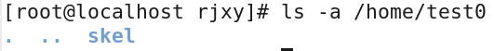
应该为：cp -r /etc/skel/. /home/test0
- 用户和组维护命令
- passwd
- passwd #设置当前用户密码
- passwd test0 #设置指定用户密码
- passwd -l test0 #锁定test0密码，其无法登录
- passwd -u test0 #解锁test0
- cat /etc/shadow |grep test0
passwd -d test0 #删除密码
cat /etc/shadow |grep test0
- gpasswd：设置组密码，或在组中添加、删除用户
- gpasswd –a test0 rjxy #把test0用户添加到rjxy组中
id test0
cat /etc/group|grep test0 #可看到rjxy最后一项添加了test0
- gpasswd –d test0 rjxy #把test0用户从rjxy组中删除
id test0
cat /etc/group|grep test0 #可看到rjxy最后一项没有了test0
- gpasswd test0 #设置组test0的密码
- gpasswd –r test0 #取消组test0的密码
- su：切换用户
- pwck：检验用户配置文件/etc/passwd和/etc/shadow内容是否合法完整
- pwck
- rm -rf /home/test0
pwck

- 账户信息显示
- finger
- finger test0 #显示test0的信息
- finger #显示所有登录用户的信息
可在tty2中登录root用户，再回到图形界面用finger查看，然后在tty2中退出root，再用finger查看，比较结果
- id：显示用户的UID、GID和所属组
- w：详细查询当前已登录的用户
- who：显示已登录用户的简单信息

- 图形界面下用户和组的配置
系统→管理→用户和组

第8课 软件包管理
- RPM
rpm是Linux的软件包管理工具，命令可以对系统里的软件进行安装、升级、查询和卸载管理。
【语法】
rpm 【选项】 软件包名
【常用参数】
- -q 在系统中查询软件或查询指定 rpm 包的内容信息
- -i 在系统中安装软件
- -U 在系统中升级软件
- -e 在系统中卸载软件
- -h 用 #(hash) 符显示 rpm 安装进度
- -v 详述安装过程
- -p 表明对 RPM 包进行查询，通常和其它参数同时使用，如：
- -qlp 查询某个 RPM 包中的所有文件列表
- -qip 查询某个 RPM 包的内容信息
- 查看finger软件包是否已经安装
rpm -q finger #若软件包已经安装，将返回软件包的版本信息，否则返回提示
rpm -qa|grep finger #在已安装的软件中查看包含finger的内容
- 安装finger软件包
rpm安装包位于Redhat安装光盘上，所以必须保证光驱已经挂载，并且光驱里面是Redhat安装光盘。
- 查看“虚拟机”→“设置”→“CD/DVD（IDE）”→“连接”→“使用ISO镜像文件”，通过“浏览”，选择Redhat安装光盘；
- 确认“设备状态”中的“已连接”选项被勾选；
- mount –s #查看光驱挂载情况，可以看到/dev/sr0及其挂载点/media/RHEL_6.1 i386 Disk 1
- cd /media/ RHEL_6.1\ i386\ Disk\ 1 #切换到光驱的挂载点，因为挂载点的名字中含有空格，必须使用转义字符“\ ”，或者在输入时用tab键自动完成
- cd Packages #进入光驱中的Packages安装包目录，所有的rpm安装包都在这个目录下
- ls |grep finger #查看finger的完整名称
- rpm –ivh finger-0.17-39.el6.i686.rpm #用rpm命令安装finger
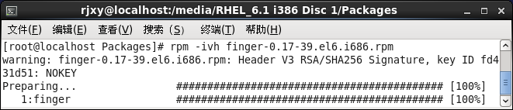
- rpm -q finger #再次查看finger是否已经安装成功
- finger #运行finger命令
- 卸载finger软件包
rpm -e finger #卸载finger
rpm -q finger #确认finger是否已经被卸载

- 更友好的包管理软件：YUM
YUM 基于 RPM 包管理工具，能够从指定的安装源（服务器，本地目录等）自动下载目标 RPM 包并且安装，可以自动处理依赖性关系并进行下载、安装，无须繁琐地手动下载、安装每一个需要的依赖包。此外，YUM 的另一个功能是进行系统中所有软件的升级。
YUM的RPM包来源于安装源，所以要使用YUM，必须先设置yum安装源，安装源由/etc/yum.repos.d/目录中的 .repo文件配置指定。安装源可以是一个网络服务器地址，也可以是本地的安装光盘。
【用RHEL安装光盘建立本地yum安装源】
- “虚拟机”→“设置”→“CD/DVD（IDE）”→“连接”→“使用ISO镜像文件”，通过“浏览”，选择Redhat安装光盘，并确保“设备状态”中的“已连接”选项被勾选；
- 把光驱挂载到/aa目录（也可以是其他目录）
- mkdir /aa
- mount /dev/sr0 /aa #挂载光驱
- mount -s #查看是否挂载成功
- vim /etc/yum.repos.d/dvd.repo #新建yum源配置文件dvd.repo
【配置文件内容如下】
[dvd]
name = install dvd
baseurl = file:///aa
enabled = 1
gpgcheck = 0
- 安装finger软件包
yum install finger #安装时可以加上“-y”选项，在安装时就不再需要确认
rpm -q finger #查看finger是否已经安装
【注意】用yum命令安装软件时，不能正常安装，首先检查光驱是否已经挂载到了指定目录，然后检查dvd.repo配置文件是否有错误，如果都没有问题，则需要删除/etc/yum.repos.d目录中除dvd.repo之外的其他文件。
- 卸载finger软件包
yum -y remove package finger #加上“-y”选项，在卸载时就不再需要确认
rpm -q finger #查看finger是否已经卸载
**yum被另一app锁定时执行rm –f /var/run/yum.pid即可。

第9课 网络基本配置
- Linux网络基本配置
- 网络配置文件
- ifcfg配置文件
- 文件存放位置
ls /etc/sysconfig/network-scripts
- 查看eth0
cat /etc/sysconfig/network-scripts/ifcfg-eth0
【其中】 HWADDR：MAC地址
ONBOOT：启动系统时是否激活该配置（yes-激活，no-不激活）
TYPE：网络连接方式（Ethernet-有线，Wireless-无线）
BOOTPROTO：IP分配方式（dhcp-动态IP，static/none-静态IP）
IPADDR: IP地址
PREFIX：子网掩码
GATEWAY：网关
DNS1/DNS2：域名解析服务器
- /etc/services配置文件：记录所有的服务名称、协议类型、服务器端口等信息
cat /etc/services #查看services的内容

- 网络配置：可通过ifconfig命令临时设置IP地址，也可以通过编辑ifcfg-eth0文件来永久设置IP地址。
- ifconfig：显示或设置网卡IP地址
up：启动指定的网络设备（激活）
down：关闭指定的网络设备
netmask：设置子网掩码
- 查看当前所有的网络连接：ifconfig
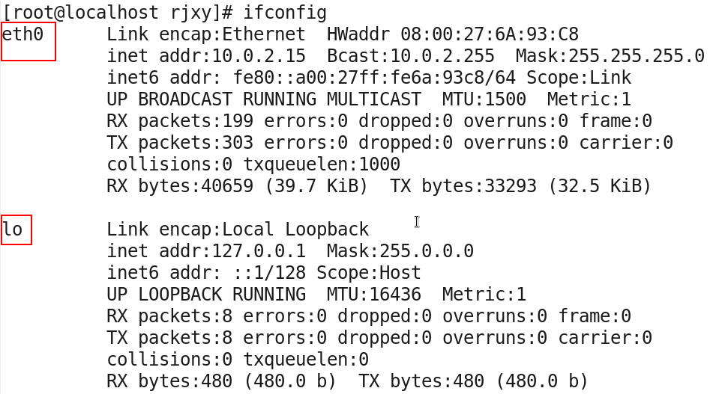
- 配置eth0的IP地址、子网掩码并激活
- ifconfig eth0 192.168.0.8 netmask 255.255.0.0 up或者ifconfig eth0 192.168.0.8/16 up
- ifconfig eth0 #查看etho0的网络是否配置成功
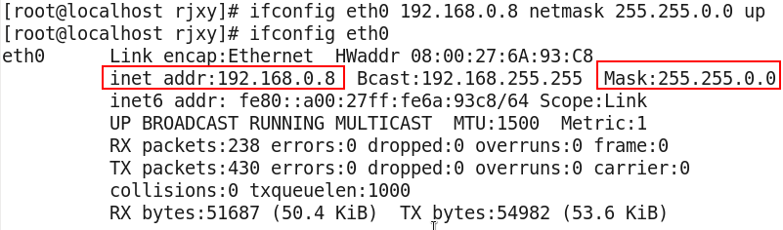
- 修改ifcfg-eth0配置文件
【注意】ifconfig命令只能临时设置IP，重启系统或者重启网络服务（service network restart）后配置会失效。要使配置能保存下来，需要修改ifcfg-eth0配置文件，但是修改配置文件后，要用service命令（service network restart）将网络服务重新启动之后配置才能生效。
- vim /etc/sysconfig/network-scripts/ifcfg-eth0
【修改内容如下】
DEVICE=eth0 //网络名不需要修改
HWADDR=00:10:5A:5E:B1:E4 //网卡MAC地址，无需更改
ONBOOT=yes //系统启动时激活
TYPE=Ethernet //网络连接方式为本地连接
BOOTPROTO=static //使用静态ip地址
IPADDR=192.168.0.8 //ip地址
PREFIX=24 //子网掩码
GATEWAY=192.168.6.1 //网关
DNS1=202.196.96.131 //域名解析服务器，因为还有备用DNS，所以此处为DNS1
- service network restart #重启network服务
【注意】如果在重启服务时发现如下提示，说明配置文件和NetworkManager服务冲突，此时需要把NetworkManager服务关闭，然后再次重启network服务
service NetworkManager stop #关闭NetworkManager服务
service network restart #重启network服务
- ifup eth0 #激活eth0网卡
- ifconfig eth0 #查看IP地址是否生效

- 测试网络连通性：保证虚拟机和实体机可以相互ping通
- 把VMware虚拟机中的Redhat系统的网络连接方式设为“桥接”；
- 把虚拟机和实体机的IP地址设在同一个网段，即IP地址的前三段保持一致；
- 关闭win7的防火墙和Redhat的selinux防火墙；
- 如虚拟机中Redhat的IP设置为192.168.2.1，实体机中win 7的IP设为192.168.2.2；
- ping 192.168.2.2 #在Redhat中ping win7的IP,-c加发包数目
- ping 192.168.2.1 #在win7中ping Redhat的IP
【注意】必须把虚拟机的网络连接方式设为“桥接”，并且把win7的防火墙和Redhat的selinux防火墙关闭，否则ping不通。
【将VMware虚拟机中Redhat系统的网络连接方式设为“桥接”方法】
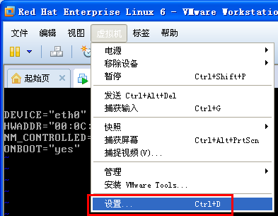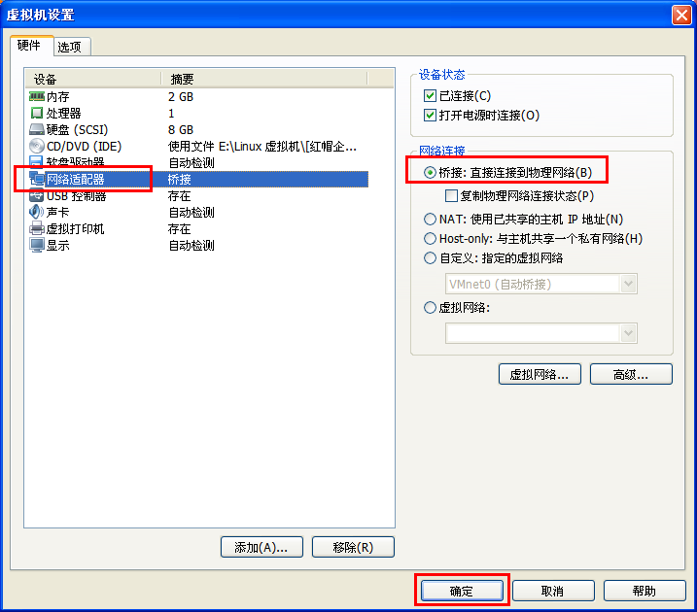
【Linux中关闭selinux防护墙方法】
- 临时关闭：setenforce 0
- 永久关闭：
- 字符界面：修改配置文件/etc/selinux/config，把“SELINUX=enforcing”改为“SELINUX=disabled”，注意修改完毕后需要重启服务器才能生效。

【警告】做实验前先用ifconfig命令查看一下网络情况，如果发现是eth1而不是eth0，说明系统有问题，这是由于虚拟机复制导致的，需要做以下操作将系统恢复正常。
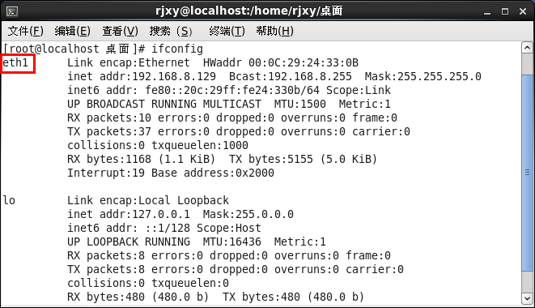
- 修改/etc/udev/rules.d/70-persistent-net.rules，删除eth0的内容，将原来的eth1修改eth0：
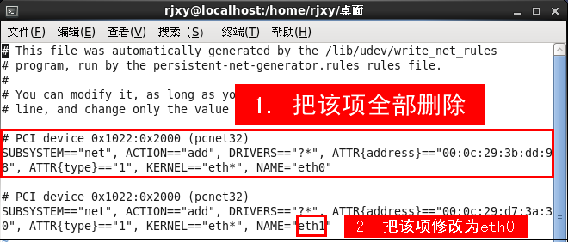
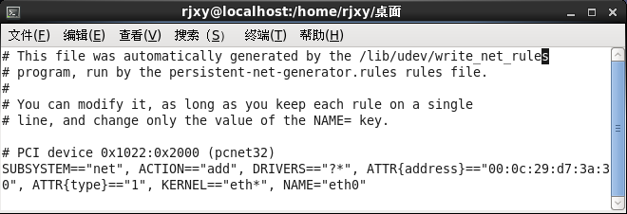
- 重启操作系统之后，再次用ifconfig查看，确认已经显示eth0；
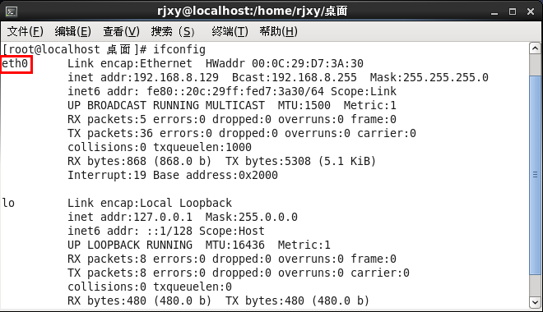
- 查看/etc/sysconfig/network-scripts/ifcfg-eth0文件，对比该文件中eth0的HWADDR和ifconfig查看的eth0的HWADDR，如果两者不一致，则修改/etc/sysconfig/network-scripts/ifcfg-eth0文件中eth0的HWADDR。
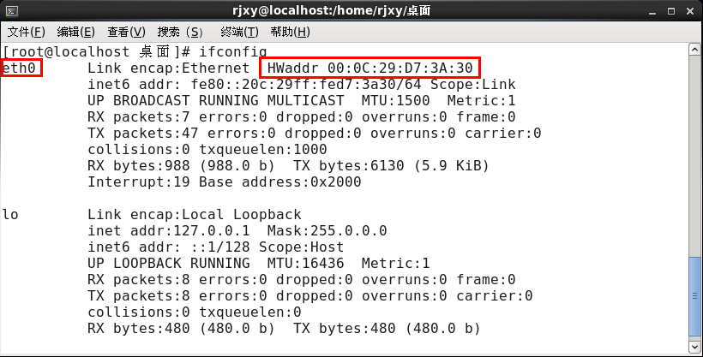
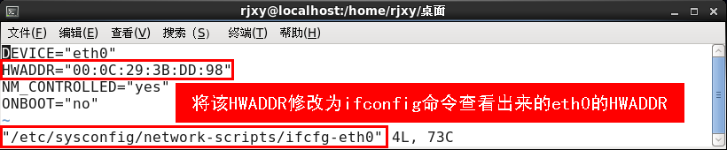
第10课远程登录服务器
- telnet服务器：用明文传输的远程连接服务器，
- 安装telnet服务器
- rpm -qa|grep telnet #用rpm命令查看是否安装了telnet，应该有“telnet”和“telnet-server”两个软件，如果没有显示结果，表示系统中没有安装，则需要安装这两个软件
- mount –s #查看光驱挂载情况，可以看到/dev/sr0及其挂载点/media/RHEL_6.1 i386 Disk 1
- cd /media/ RHEL_6.1\ i386\ Disk\ 1 #切换到光驱的挂载点，因为挂载点的名字中含有空格，必须在空格前面添加“\”连接，或者在输入时用tab键自动完成
- cd Packages #进入光驱中的Packages安装包目录，所有的rpm安装包都在这个目录下
- ls |grep telnet-server #查看telntet和telnet-server的完整名称
- rpm –ivh telnet-0.17-46.e16.i686.rpm #用rpm命令安装telnet
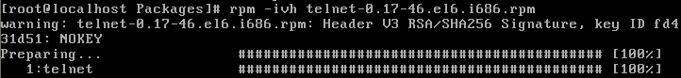
- rpm -ivh telnet-server-0.17-46.e16.i686.rpm #用rpm命令安装telnet-server
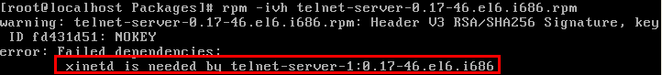
- 此时出现错误提示“需要xinetd”，需要先安装xinetd文件
- ls |grep xinetd #查看xinetd的完整名字
rpm -ivh xinetd-2.3.14-31.e16.i386.rpm #安装xinetd
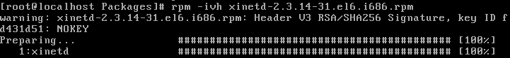
- rpm -ivh telnet-server-0.17-46.e16.i686.rpm #再次安装telnet-server
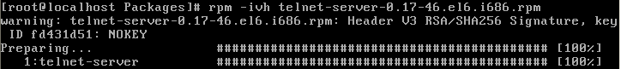
- rpm -qa|grep telnet #查看telnet和telnet-server是否安装成功
- 备份telnet配置文件
cp /etc/xinetd.d/telnet /etc/xinetd.d/telnet.bak #把“/etc/xinetd.d/telnet”文件备份，以便在修改配置文件出错后可以及时恢复；
- 启动telnet服务器
- 开启服务
vim /etc/xinetd.d/telnet #把disabled=yes改为disabled=no
- 激活服务
service xinetd restart #telnet对应的服务是xinetd
- 在本地测试telnet服务器，确认已经开启telnet服务
- telnet 127.0.0.1 #连接本地telnet服务器，测试telnet服务是否已经开启，并用rjxy用户登录服务器；
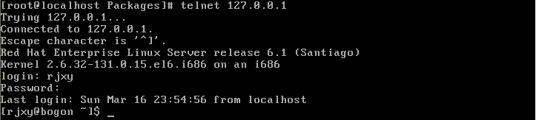
- 默认配置下，root用户禁止登录telnet服务器，可用其他非root用户登录服务器，若要允许root用户登录，需要修改配置文件；
- 退出登录：exit
- 设置允许root用户登录telnet：将/etc/securetty删除或改名
mv /etc/securetty /etc/securetty.bak
- telnet 127.0.0.1 #用root用户登录telnet服务器
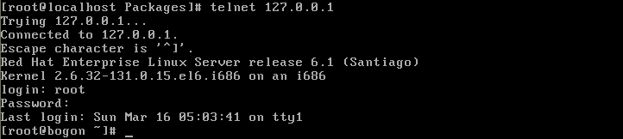
- 设置远程服务器登录
- 在Win7实体机中测试连接telnet（假设telnet服务器IP为192.168.1.104）
- ping 192.168.1.104 #测试和192.168.1.104的通讯是否正常
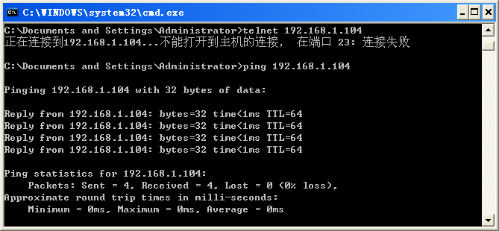
- 在Win7中用putty连接telnet
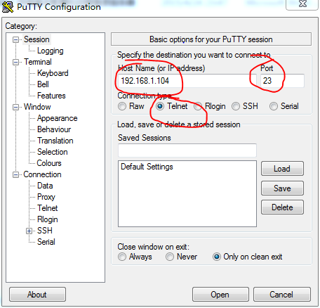
【注意】连接的时候可能出现“连接失败”的提示，如下图所示：
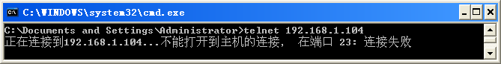
【原因】linux的23号端口没有打开
【解决方法】在linux防火墙中打开23号端口，包括TCP端口和UDP端口
系统→管理→防火墙→选择“其他端口”→添加→把“23 tcp telnet”和“23 udp telnet”添加上→点“应用”
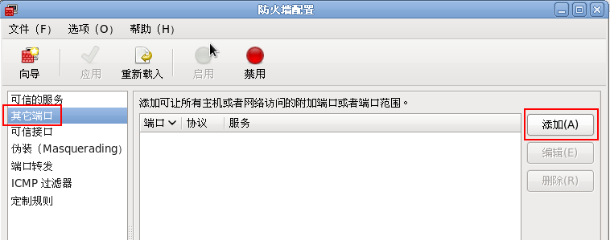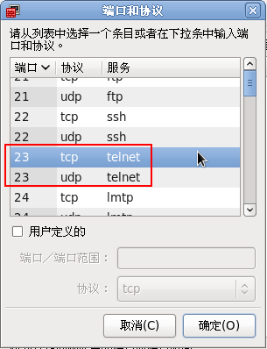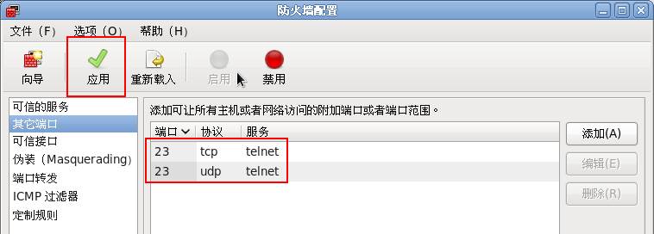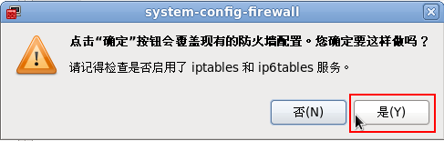

- telnet 192.168.1.104 #再次连接telnet，输入用户名和密码登录
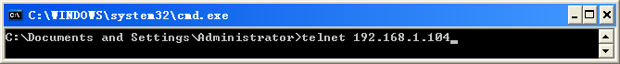
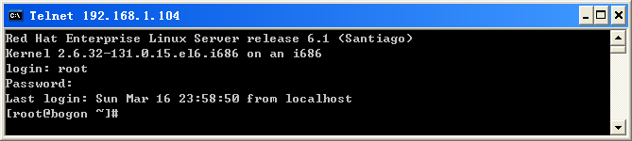
- 修改telnet的端口：把telnet的端口修改为其他数值
- vim /etc/services #修改/etc/services文件，把telnet的“tcp”和“udp”端口号改为其他数值，如“2000”
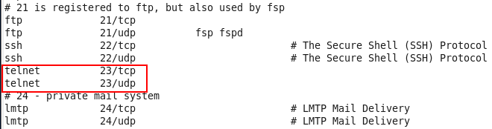
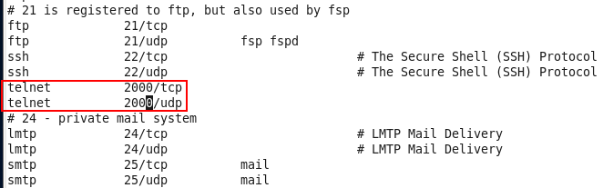
- service xinetd restart #重启xinetd服务
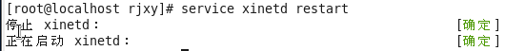
- 在防火墙中开启“2000”端口
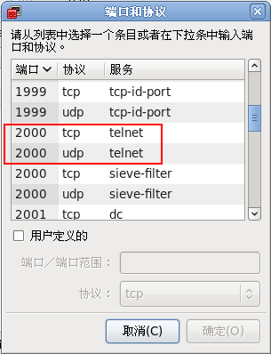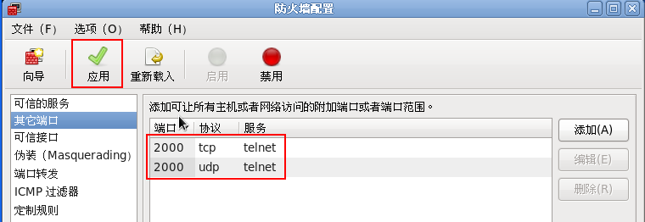
- 在Win7中测试用“2000”端口登录
telnet 192.168.2.2 2000 #注意IP地址后面要带上端口号，否则提示错误
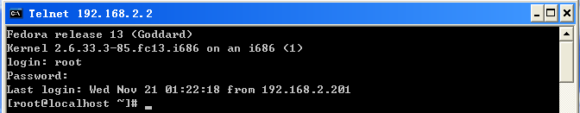

- SSH服务器：安全性更高的远程连接服务器，不用明文传输
- 查看openssh软件包是否已经安装
- rpm –qa|grep openssh #查看openssh是否安装，如果安装，应该包含以下三个软件：openssh-server（服务器端）、openssh-clients（客户端）和openssh-5.3p1（公共核心）
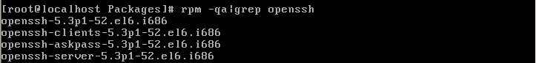
- 启动openssh服务：openssh对应的服务为sshd
- service sshd start #启动sshd服务
- service sshd stop #关闭sshd服务
- service sshd restart #重新启动sshd服务
- service sshd status #查看sshd服务的运行状态
- 在本地登录SSH服务器
- ssh rjxy@127.0.0.1 #ssh服务器登录指令为ssh 账户名@服务器IP
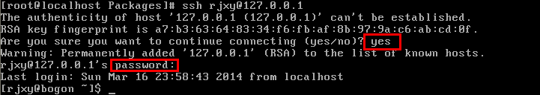
- 在远程（win7中）登录SSH服务器：因为win7中没有ssh客户端程序，所以需要使用第三方软件putty来登录SSH服务器
- 打开putty，输入主机IP，连接类型选择SSH；
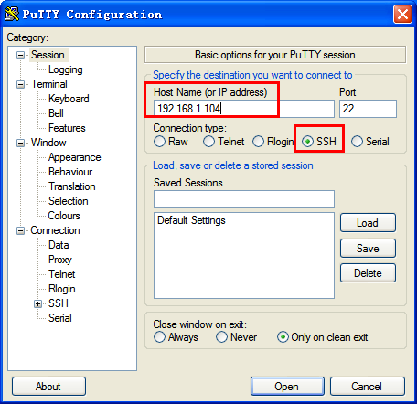
- 如果是第一次连接SSH服务器，会出现一个警告窗口，询问是否信任该服务器，点“是”继续；
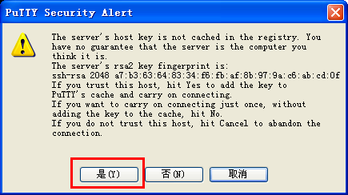
- 输入用户名和密码，登录SSH服务器
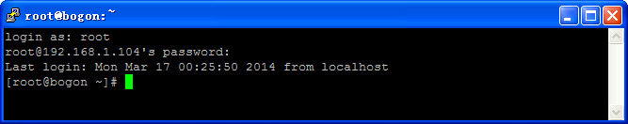

第11.12课 文件传输服务器FTP
- 上次实验的典型问题
- Linux的IP没有生效：设置完ifcfg-eth0配置文件后，必须用service network restart重启网络服务，使IP地址生效；重启服务后，再用ifconfig命令确认Linux的IP是否是ifcfg-eth0配置文件中设定的IP；
- Vmware虚拟机的网络连接方式没有改为“桥接”：这种问题最隐蔽，如果不改为桥接，Linux将不能连接到网络中，即便Linux的IP地址冲突也很难知道。
- IP地址冲突：在Linux中用service network restart重启网络服务时，注意看提示，如果提示“Error，some other hosts already uses address xxx.xxx.xxx.xxx”，表示IP冲突，需要修改ifcfg-eth0配置文件中的IP地址，并再重启network服务；
- NetworkManager：在重启network服务，一旦有和NetworkManager相关的提示，不论是红色的“错误”还是绿色的“确定”，都表示NetworkManager服务正在阻止网络，
【解决方法】关闭NetworkManager服务：service NetworkManager stop，然后再重启network服务service network restart

- 安装和卸载FTP服务器端及客户端
- 安装和卸载ftp服务器端
- 查看是否安装ftp服务器端
【rpm软件包管理】
rpm -q vsftpd #查看是否安装vsftpd软件包（也可用rpm -qa |grep vsftpd查看）
- 安装vsftpd软件包
- 查看光驱挂载情况，进入光驱挂载目录
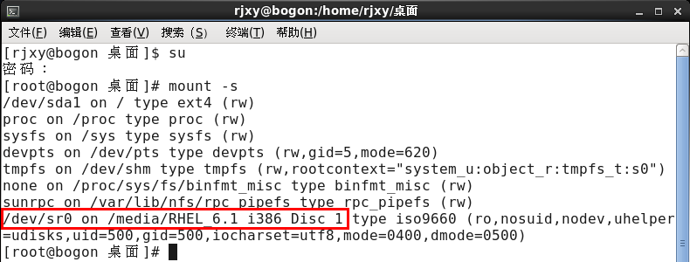
- cd /media/RHEL_6.1\ I386\ Disc\ 1 #进入光驱（因为目录的名字中有空格，所以在空格前需要用“\”连接，也可以用tab键自动完成）
- ls #查看当前目录，可以找到Packages目录，所有的rpm软件包都在该目录下
- cd Packages #进入该目录
- ls |grep vsftpd 查看vsftpd软件包的完整名称
- rpm -ivh vsftpd-2.2.2-6.el6_0.1.i686.rpm #用rpm命令安装vsftpd（用tab键自动完成）
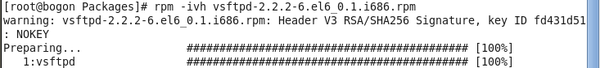
- rpm -q vsftpd #查看是否安装成功，显示文件名则表示安装成功
- 卸载软件包
rpm -e vsftpd #卸载软件包
【注意】若卸载时提示有关联文件，即存在依赖关系，则需要带上参数“--nodeps”，此时不考虑关联文件，仅卸载指定的软件：rpm --nodeps -e vsftpd
- 安装和卸载ftp客户端
- 查看是否安装ftp客户端
rpm -q ftp #查看是否安装ftp软件包
- 安装ftp软件包
- cd /media/RHEL_6.1\ I386\ Disc\ 1/Packages #进入光驱的Packages目录
- ls |grep ftp #查看ftp的完整名称
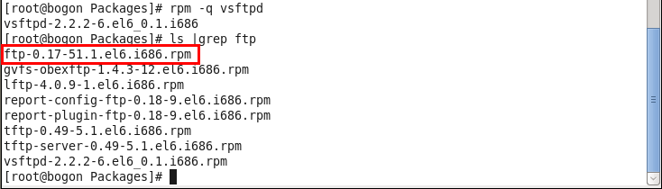
- rpm -ivh ftp-0.17-51.1.el6.i686.rpm #用rpm命令安装ftp
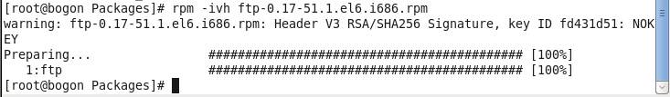
- rpm -q ftp #查看是否安装成功，显示文件名则表示安装成功

- 配置ftp服务器端
- 与vsftpd服务器相关的文件和目录
- vsftpd.conf
该文件为vsftpd服务器的主配置文件，具体路径/etc/vsftpd/vsftpd.conf。
配置vsftpd服务器主要是通过对配置文件/etc/vsftpd /vsftpd.conf中选项的设定来实现，配置文件vsftpd.conf的内容非常单纯，每一行即为一项设定。若是空白行或是开头为“#”的一行，将会被忽略。对每一项的描述都是由代表该项的名称和值两部分组成，如：option=value，其中option代表要设定项的名称，value代表为该项所赋的值，设定时需注意等号两边不能加空格。简单地说其格式有如下规则：
- 配置语句的语法规则形式为：参数名称=参数值；
- 配置语句中除了部分参数值以外，所有选项都不区分大小写；
- 可以使用“#”标注该行为注释信息。
vsftpd.conf 文件中可定义多个配置参数，常用的部分配置参数如下表所示：
参数名 | 说明
anonymous_enable | 设定是否允许匿名登入。默认值为YES；初始值为YES
local_enable | 设定是否允许本机的用户登入，默认值为NO；初始值为YES
local_umask | 设定本机登入者新增档案时的umask 数值，默认值为077；初始值为022
write_enable | 指定是否开放写权限，默认值为NO；初始值为YES
anon_upload_enable | 是否允许匿名用户上传文件，须将全局的write_enable=YES。默认为NO
anon_mkdir_write_enable | 是否允许匿名用户创建新文件夹。默认为NO
dirmessage_enable | 指定是否激活目录欢迎信息功能。如果激活，可以在目录下使用 .meaasage 文件设置欢迎信息。默认为NO；初始值为YES
listen=YES/NO | 指定vsftpd 服务器的运行方式，如果设为YES，则以独立运作的方式运行。默认值为NO；初始值为YES
data_connection_timeout | 指定数据连接空闲多长时间（以秒为单位）后自动断开，默认值为300
idle_session_timeout | 指定用户会话空闲多次时间（以秒为单位）后自动断开，默认值为300
xferlog_enable | 指定是否启用日志功能，默认值为NO；初始值为YES
xferlog_file | 指定日志文件所在的位置，默认取值为/var/log/xferlog
userlist_enable | 指定是否启用user_list 文件，默认取值为NO；初始值为YES
userlist_deny | 指定只有user_list 文件中的用户能/不能登录，默认取值为YES
pam_service_name | 指定验证方式，默认值为ftp；初始值为vsftpd
tcp_wrapper | 指定是否启用防火墙。默认值为NO；初始值为YES
chroot_local_user | 配合使用，指定chroot_list_file里列出的用户能/不能切换其“根目录”。详见后面。chroot_local_user和chroot_list_enable的默认值均为NO
chroot_list_enable
chroot_list_file
local_root
用vi编辑器打开vsftpd.conf文件，可以查看到其初始设置如下所示：
12：anonymous_enable=YES //允许匿名访问，这是匿名服务器必需的
15：local_enable=YES
18：write_enable=YES
22：local_umask=022
35：dirmessage_enable=YES
38：xferlog_enable=YES
55：xferlog_std_format=YES
109：listen=YES
116：pam_service_name=vsftpd
117：userlist_enable=YES
118：tcp_wrappers=YES
根据vsftpd服务器的默认设置，本地用户和匿名用户都可以登录。本地用户默认进入其个人主目录，并可以切换到其他有权访问的目录，还可以上传和下载文件。
下载：匿名用户只能下载/var/ftp目录下的文件，默认情况下/var/ftp没有任何文件；
上传：匿名用户默认的上传目录为/var/ftp/pub。要保证匿名用户能上传文件到该目录，还需要确认匿名用户对该目录具有相应的读写权限。
- ftpusers
/etc/vsftpd/ftpusers用于记录不能访问vsftpd服务器的用户列表。此文件在格式上采用每个用户一行的形式，它包含的用户通常是Linux系统的超级用户和系统用户。
- user_list
/etc/vsftpd/user-list文件中也保留用户列表，但该文件中的用户能否访问vsftpd服务器还取决于vsftpd.conf文件中的userlist_enable和userlist_deny参数。
- vsftpd 服务器用户
一般情况下，用户必须经过身份验证才能登录vsftpd服务器，然后访问和传输FTP服务器上的资源。vsftpd服务器的用户主要可以分为两类：本地用户和匿名用户。
本地用户是vsftpd服务器上拥有账户的用户。本地用户输入自己的用户名和密码可以登录vsftpd服务器，并且直接进入该用户的主目录。
匿名用户是vsftpd 服务器上没有账号的用户。如果vsftpd服务器提供匿名访问功能，那么就可以输入匿名用户名（ftp或者anonymous），然后输入用户的E-mail地址作为密码进行登录。甚至不输入口令也可以登录。当匿名用户登录系统后，进入匿名FTP服务目录/var/ftp。
- 配置vsftpd服务器
【注意】先备份配置文件再修改！
cp /etc/vsftpd/vsftpd.conf /etc/vsftpd/vsftpd.conf.bak
- 允许和禁止匿名用户登录
- 允许匿名用户登录：将vsftpd.conf文件中的anonymous的值设置为YES；
- 禁止匿名用户登录：将vsftpd.conf文件中的anonymous的值设置为NO；
- 设置匿名用户的权限
默认情况下，匿名用户可以下载/var/ftp/目录下的所有文件，但是不能上传文件。要增加匿名用户的写权限，必须保证vsftpd.conf文件中的以下语句有效：
- write_enable=yes； #允许用户写
- anon_upload_enable=yes； #允许上传
- anon_mkdir_write_enable=yes #允许创建目录
【例1】配置一台简单的ftp服务器，要求只允许匿名用户登录，且匿名用户可以在/var/ftp/pub目录中新建目录、上传和下载文件。
- 按照上次课的方法设置网络，使虚拟机中的linux操作系统和实体机的windows操作系统可以相互通信（可以相互ping通）
- 关闭selinux防火墙
- 备份vsftpd.conf
cp /etc/vsftpd/vsftpd.conf /etc/vsftpd/vsftpd.conf.bak
- 配置vsftpd.conf 主配置文件，使其包括下列参数：
12：anonymous_enable=YES //允许匿名用户访问
15：local_enable= NO //禁止本地用户登录
18：write_enable= YES
27：anon_upload_enable=YES //允许匿名用户上传文件
31：anon_mkdir_write_enable=YES //允许匿名用户可以创建目录
- 修改/var/ftp/pub 目录的权限，允许其匿名用户写入文件
chmod 777 /var/ftp/pub
- 重新启动vsftpd 服务器
service vsftpd restart
- 测试，匿名登录ftp服务器
【步骤一】测试本地ftp服务器（服务器IP：127.0.0.1，确保ftp服务器已经打开）
ftp 127.0.0.1 #使用匿名用户登录，用户名为anonymous，密码为空
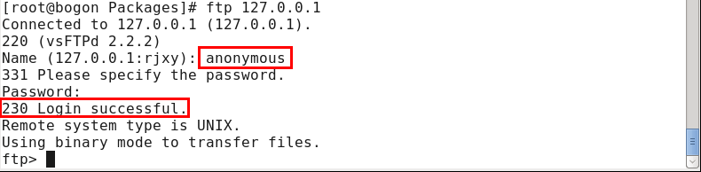
pwd #查看当前目录
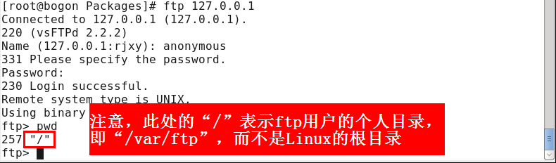
ls #查看目录中的内容
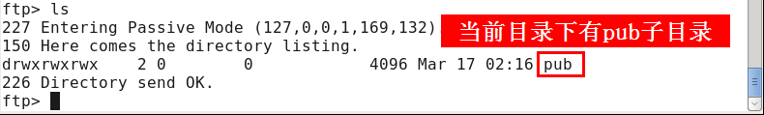
cd pub #切换到pub子目录
put /home/rjxy/x x #把本地/home/rjxy目录下的文件x上传到ftp的pub目录中，并命名为x（必须要命名，否则无法上传）
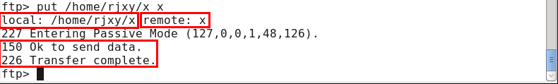
【步骤二】测试远程ftp服务器（在实体机的Windows系统中测试连接ftp服务器，假设服务器IP为192.168.1.100）
- 确保在Windows中能ping通ftp服务器
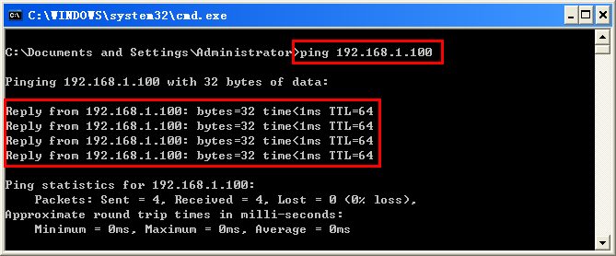
- ftp 192.168.1.100 #在Windows的命令提示符中输入该命令，连接ftp服务器
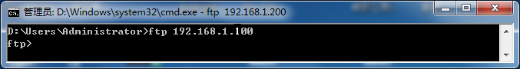
若直接出现ftp提示符，未出现任何提示，表示没有连接到ftp服务器，因为linux的防火墙没有把ftp放行
需要在“系统”→“管理”→“防火墙”→“可信任的服务”中把“FTP”勾选上。
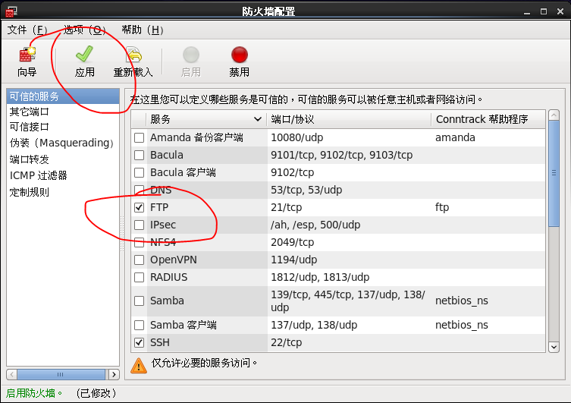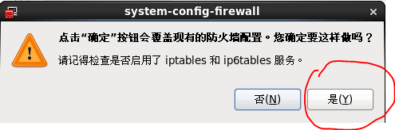
- ftp 192.168.1.100 #再次连接ftp服务器，并用匿名用户anonymous登录
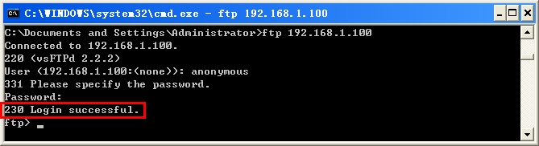
- 限定本地用户
vsftpd 服务器提供多种方法限制某些本地用户登录服务器。具体包括以下三种方法。
- 直接编辑/etc/vsftpd/ftpusers 文件，将禁止登录的用户名写入到ftpusers 文件。
- 直接编辑/etc/vsftpd/user_list 文件，将禁止登录的用户名写入到user_list 文件。同时vsftpd.conf文件应设置“userlist_enable=YES”和“userlist_deny=YES”语句，则user_list 文件中的用户不能访问FTP 服务器，其他用户可以访问FTP服务器。
- 直接编辑/etc/vsftpd/user_list文件，将允许登录的用户名写入到user_list 文件。同时vsftpd.conf文件应设置“userlist_enable=YES”和“userlist_deny=NO”语句，则只允许user_list 文件中的用户访问FTP 服务器，其他用户不能访问FTP服务器。如果某用户同时出现在user_list 和ftpusers 文件中，那么该用户将不被允许登录。这是因为vsftpd总是先执行user_list文件，再执行ftpusers文件。
【例2】验证vsftpd.conf文件中userlist_enable和userlist_deny参数的值与user_list中用户登录状态的对应关系。（在本地测试，即测试127.0.0.1）
- 添加新用户test并设置密码
useradd test
passwd test
- 修改/etc/vsftpd/user_list，将用户test添加到该文件中
- 由于【例1】中修改了local_enable，所以要将该参数恢复为local_enable=YES
【步骤一】测试userlist_enable=YES ，userlist_deny=YES的情况。修改vsftpd.conf，使其包含以下参数：
15：local_enable= YES //禁止本地用户登录
117：userlist_enable=YES
- 此时配置文件中没有userlist_deny参数，该参数不存在等同于将其设置为YES
service vsftpd restart #重启vsftpd服务
ftp 127.0.0.1 #test用户不能登录
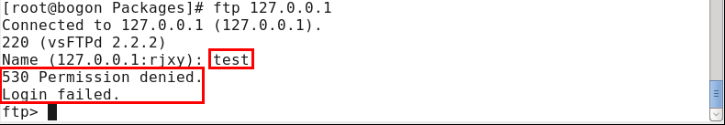
【步骤二】测试userlist_enable=YES ，userlist_deny=NO的情况。修改vsftpd.conf，添加参数userlist_deny=NO
118：userlist_deny=NO //配置文件中没有该语句，需要自己添加
service vsftpd restart #重启vsftpd服务
ftp 127.0.0.1 #test用户可以登录——即user_list中的用户可以登录，不在user_list中的用户不能登录
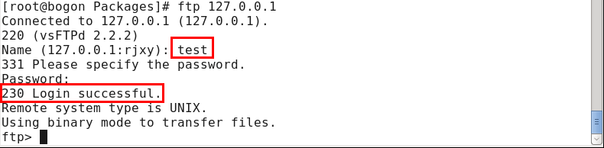
【步骤三】测试userlist_enable=NO ，userlist_deny=YES的情况。修改vsftpd.conf，使其包含以下参数：
117：userlist_enable=NO
118：userlist_deny=YES
service vsftpd restart #重启vsftpd服务
ftp 127.0.0.1 #所有用户都可以登录，不论是否在user_list中
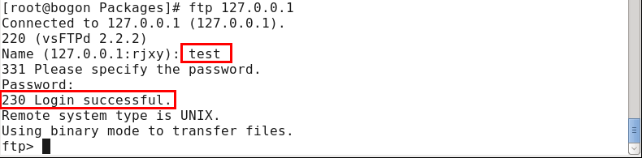
【步骤四】测试userlist_enable=NO ，userlist_deny=NO的情况。修改vsftpd.conf，使其包含以下参数：
117：userlist_enable=NO
118：userlist_deny=NO
service vsftpd restart #重启vsftpd服务
ftp 127.0.0.1 #所有用户都可以登录，不论是否在user_list中
【总结】userlist_enable和userlist_deny参数的值与user_list中用户登录状态的对应关系
userlist_enable=YES | userlist_deny=YES | user_list中的用户不能登录，其他用户可以登录
userlist_enable=YES | userlist_deny=NO | user_list中的用户可以登录，其他用户不能登录
userlist_enable=NO | userlist_deny=YES | 只要用户不在ftpusers列表中，都可以登录
userlist_enable=NO | userlist_deny=NO | 只要用户不在ftpusers列表中，都可以登录

- 允许root用户登录
【方法一】将/etc/vsftpd/ftpusers和/etc/vsftpd/user_list文件中的root前面加“#”注释掉。在vsftpd.conf配置文件中，设置userlist_enable=YES且userlist_deny=YES；
【方法二】将/etc/vsftpd/ftpusers文件中的root前面加“#”注释掉，保留/etc/vsftpd/user_list文件中的root。在vsftpd.conf配置文件中，设置userlist_enable=YES且userlist_deny=NO；
【方法三】将/etc/vsftpd/ftpusers文件中的root前面加“#”注释掉，保留/etc/vsftpd/user_list文件中的root。在vsftpd.conf配置文件中，设置userlist_enable=NO；
- 上面3种方法随意选择一种设置
- 测试用本地用户连接ftp服务器，如果出现错误提示“500 OOPS：cannot change directory：/root”，说明selinux防火墙没有关闭，将selinux防火墙关闭即可。
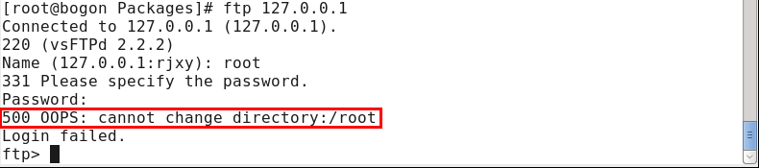
- 将selinux防火墙关闭后，再次测试root用户登录
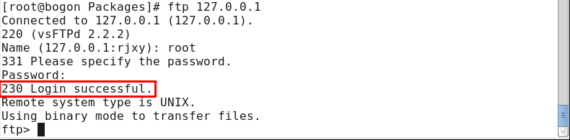
- 禁止切换到其他目录
在vsftpd服务器的默认设置里，本地用户可以切换到其主目录以外的其他目录进行浏览，并在权限允许的范围内进行上传和下载资料。这样的默认设置是不安全的，用户可以通过设置chroot相关参数，禁止用户切换到主目录以外的目录（注意：这里的主目录指需要通过local_root=/var/ftp设置的站点根目录，当用户不允许切换到其他目录时，有登录后ftp站点的根目录“/”是该ftp帐户的主目录，即local_root所设置的文件系统中/var/ftp目录。）。
- 设置所有的本地用户的主目录。需要在vsftpd.conf文件中添加“local_root=/var/ftp”配置语句。
- 根据下面的表格编辑vsftpd.conf，添加以下语句，指定只有/etc/vsftpd/chroot_list文件中的用户才不能切换到主目录以外的目录。
95：chroot_list_enable=XXX
96：chroot_local_user=XXX
98：chroot_list_file =/etc/vsftpd/chroot_list

【总结】chroot_local_user和chroot_list_enable 参数的值与chroot_list中用户切换目录状态的对应关系
chroot_local_user =YES | chroot_list_enable =YES | chroot_list中列出的用户可切换到站点的其他目录，未在chroot_list中列出的用户不可以切换；
chroot_local_user =YES | chroot_list_enable =NO | 所有用户均不可切换到站点的其他目录；
chroot_local_user =NO | chroot_list_enable =YES | chroot_list中列出的用户不可切换到站点的其他目录，未在chroot_list中列出的用户可以切换；
chroot_local_user =NO | chroot_list_enable =NO | 所有用户均可切换到站点的其他目录；

c) 然后，在/etc目录下创建chroot_list文件，其文件格式同user_list相同，要求每个用户占一行。
【例3】配置一台ftp服务器，要求禁止test用户切换到其他目录，其他本地用户可以切换到其他目录，并在本地测试该服务器。
- 由于【例2】中修改了userlist_enable和userlist_deny，需要先把这两项恢复成默认设置，即userlist_enable=YES，userlist_deny=YES
- 由于【例2】中把test用户添加到了user_list文件中，需要先把该文件中的test删除
- 修改vsftpd.conf，使其包含以下参数：
95：chroot_local_user=NO
96：chroot_list_enable=YES
98：chroot_list_file =/etc/vsftpd/chroot_list
- touch /etc/vsftpd/chroot_list #创建chroot_list文件
- vim /etc/vsftpd/chroot_list #修改chroot_list文件，添加用户test
- service vsftpd restart
- ftp 127.0.0.1 #测试本地ftp服务器
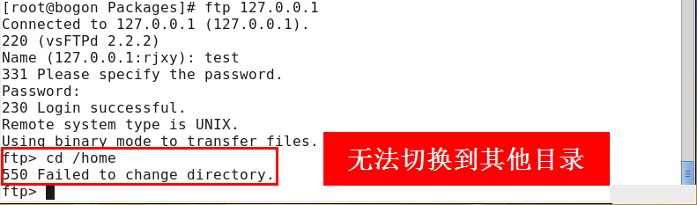
- ftp服务器的启动与停止
- 启动
service vsftpd start
- 关闭
service vsftpd stop
- 重启
service vsftpd restart
- ftp客户端的使用
【常用命令】
open：打开ftp服务器
pwd：显示远程目录
ls：显示远程目录的内容
!cd：查看本地当前目录（!cd是Windows的命令，如果本地是linux，则用!pwd命令）
!dir：查看本地目录的内容（!dir是Windows的命令，如果本地是linux，则用!ls命令）
cd：改变远程主机目录
lcd：改变本地主机目录
get：下载文件
put：上传文件
quit/bye：退出登录
【例】
- ftp 192.168.2.1 #在windows中登录ftp服务器（假设ftp服务器地址为192.168.2.1），使用用户rjxy登录
- ls #查看远程目录
- pwd #查看远程主机宿主目录
- cd /home #切换远程目录到/home
pwd #查看是否切换成功
- !cd #查看本地目录
- lcd c:\ #切换本地目录到c:\
!cd #查看是否切换成功
- mkdir ab #创建目录ab，提示失败，因为当前在/home目录，而rjxy用户对此目录没有写权限
- cd /home/rjxy #切换远程目录到/home/rjxy
- mkdir ab #在当前目录下创建目录ab
- get a aaa.txt #把远程当前目录下的文件“a”复制到本地当前目录，并重命名为“aaa.txt”（注意，需要先在fedora中/home/rjxy目录下创建文件“a”）
!dir #查看当前目录有没有文件“aaa.txt”
- put c:\1.txt 2 #把本地c:\1.txt文件上传到ftp服务器当前目录，并改名为“2”（注意，需要现在c:\创建文件1.txt）
ls #查看ftp服务器当前目录是否有文件“2”
- bye #退出ftp服务器

史上最详细的vsftpd配置文件讲解(1)

http://os.51cto.com/art/201008/221842_3.htm
2010-08-26 10:28 RedKing 51CTO论坛 字号：T | T
vsftpd作为一个主打安全的FTP服务器，有很多的选项设置。下面介绍了vsftpd的配置文件列表，而所有的配置都是基于vsftpd.conf这个配置文件的。本文将提供完整的vsftpd.conf的中文说明。
AD：51CTO 网+ 第十二期沙龙：大话数据之美_如何用数据驱动用户体验
本文根据RedKing的帖子整理节选而来。原文地址在http://bbs.51cto.com/thread-717151-1.html。
vsftpd作为一个主打安全的FTP服务器，有很多的选项设置。下面介绍了vsftpd的配置文件列表，而所有的配置都是基于vsftpd.conf这个配置文件的。本文将提供完整的vsftpd.conf的中文说明。学习本文的内容将有助于你初步了解vsftpd的配置文件，但针对具体情况还需要制定具体的配置方法。
51CTO推荐专题：vsftpd入门——安装、配置、案例与常见问题
vsftpd的配置文件
/etc/vsftpd/vsftpd.conf | 主配置文件
/usr/sbin/vsftpd | Vsftpd的主程序
/etc/rc.d/init.d/vsftpd | 启动脚本
/etc/pam.d/vsftpd | PAM认证文件（此文件中file=/etc/vsftpd/ftpusers字段，指明阻止访问的用户来自/etc/vsftpd/ftpusers文件中的用户）
/etc/vsftpd/ftpusers | 禁止使用vsftpd的用户列表文件。记录不允许访问FTP服务器的用户名单，管理员可以把一些对系统安全有威胁的用户账号记录在此文件中，以免用户从FTP登录后获得大于上传下载操作的权利，而对系统造成损坏。（注意：linux-4中此文件在/etc/目录下）
/etc/vsftpd/user_list | 禁止或允许使用vsftpd的用户列表文件。这个文件中指定的用户缺省情况（即在/etc/vsftpd/vsftpd.conf中设置userlist_deny=YES）下也不能访问FTP服务器，在设置了userlist_deny=NO时,仅允许user_list中指定的用户访问FTP服务器。（注意：linux-4中此文件在/etc/目录下）
/var/ftp | 匿名用户主目录；本地用户主目录为：/home/用户主目录，即登录后进入自己家目录
/var/ftp/pub | 匿名用户的下载目录，此目录需赋权根chmod 1777 pub（1为特殊权限，使上载后无法删除）
/etc/logrotate.d/vsftpd.log | Vsftpd的日志文件
vsftpd的主配置文件/etc/vsftpd/vsftpd.conf说明(修改前先备份)
和Linux系统中的大多数配置文件一样，vsftpd的配置文件中以#开始注释。
# 是否允许匿名登录FTP服务器，默认设置为YES允许
# 用户可使用用户名ftp或anonymous进行ftp登录，口令为用户的E-mail地址。
# 如不允许匿名访问则设置为NO
anonymous_enable=YES
# 是否允许本地用户(即linux系统中的用户帐号)登录FTP服务器，默认设置为YES允许
# 本地用户登录后会进入用户主目录，而匿名用户登录后进入匿名用户的下载目录/var/ftp/pub
# 若只允许匿名用户访问，前面加上#注释掉即可阻止本地用户访问FTP服务器
local_enable=YES
# 是否允许本地用户对FTP服务器文件具有写权限，默认设置为YES允许
write_enable=YES
# 掩码，本地用户默认掩码为077
# 你可以设置本地用户的文件掩码为缺省022，也可根据个人喜好将其设置为其他值
#local_umask=022
# 是否允许匿名用户上传文件，须将全局的write_enable=YES。默认为YES
#anon_upload_enable=YES
# 是否允许匿名用户创建新文件夹
#anon_mkdir_write_enable=YES
# 是否激活目录欢迎信息功能
# 当用户用CMD模式首次访问服务器上某个目录时，FTP服务器将显示欢迎信息
# 默认情况下，欢迎信息是通过该目录下的.message文件获得的
# 此文件保存自定义的欢迎信息，由用户自己建立
#dirmessage_enable=YES
# 是否让系统自动维护上传和下载的日志文件
# 默认情况该日志文件为/var/log/vsftpd.log,也可以通过下面的xferlog_file选项对其进行设定
# 默认值为NO
xferlog_enable=YES
# Make sure PORT transfer connections originate from port 20 (ftp-data).
# 是否设定FTP服务器将启用FTP数据端口的连接请求
# ftp-data数据传输，21为连接控制端口
connect_from_port_20=YES
# 设定是否允许改变上传文件的属主，与下面一个设定项配合使用
# 注意，不推荐使用root用户上传文件
#chown_uploads=YES
# 设置想要改变的上传文件的属主，如果需要，则输入一个系统用户名
# 可以把上传的文件都改成root属主。whoever：任何人
#chown_username=whoever
# 设定系统维护记录FTP服务器上传和下载情况的日志文件
# /var/log/vsftpd.log是默认的，也可以另设其它
#xferlog_file=/var/log/vsftpd.log
# 是否以标准xferlog的格式书写传输日志文件
# 默认为/var/log/xferlog，也可以通过xferlog_file选项对其进行设定
# 默认值为NO
#xferlog_std_format=YES
# 以下是附加配置，添加相应的选项将启用相应的设置
# 是否生成两个相似的日志文件
# 默认在/var/log/xferlog和/var/log/vsftpd.log目录下
# 前者是wu_ftpd类型的传输日志，可以利用标准日志工具对其进行分析；后者是vsftpd类型的日志
#dual_log_enable
# 是否将原本输出到/var/log/vsftpd.log中的日志，输出到系统日志
#syslog_enable
# 设置数据传输中断间隔时间，此语句表示空闲的用户会话中断时间为600秒
# 即当数据传输结束后，用户连接FTP服务器的时间不应超过600秒。可以根据实际情况对该值进行修改
#idle_session_timeout=600
# 设置数据连接超时时间，该语句表示数据连接超时时间为120秒，可根据实际情况对其个修改
#data_connection_timeout=120
# 运行vsftpd需要的非特权系统用户，缺省是nobody
#nopriv_user=ftpsecure
# 是否识别异步ABOR请求。
# 如果FTP client会下达“async ABOR”这个指令时，这个设定才需要启用
# 而一般此设定并不安全，所以通常将其取消
#async_abor_enable=YES
# 是否以ASCII方式传输数据。默认情况下，服务器会忽略ASCII方式的请求。
# 启用此选项将允许服务器以ASCII方式传输数据
# 不过，这样可能会导致由"SIZE /big/file"方式引起的DoS攻击
#ascii_upload_enable=YES
#ascii_download_enable=YES
# 登录FTP服务器时显示的欢迎信息
# 如有需要，可在更改目录欢迎信息的目录下创建名为.message的文件，并写入欢迎信息保存后
#ftpd_banner=Welcome to blah FTP service.
# 黑名单设置。如果很讨厌某些email address，就可以使用此设定来取消他的登录权限
# 可以将某些特殊的email address抵挡住。
#deny_email_enable=YES
# 当上面的deny_email_enable=YES时，可以利用这个设定项来规定哪些邮件地址不可登录vsftpd服务器
# 此文件需用户自己创建，一行一个email address即可
#banned_email_file=/etc/vsftpd/banned_emails
# 用户登录FTP服务器后是否具有访问自己目录以外的其他文件的权限
# 设置为YES时，用户被锁定在自己的home目录中，vsftpd将在下面chroot_list_file选项值的位置寻找chroot_list文件
# 必须与下面的设置项配合
#chroot_list_enable=YES
# 被列入此文件的用户，在登录后将不能切换到自己目录以外的其他目录
# 从而有利于FTP服务器的安全管理和隐私保护。此文件需自己建立
#chroot_list_file=/etc/vsftpd/chroot_list
# 是否允许递归查询。默认为关闭，以防止远程用户造成过量的I/O
#ls_recurse_enable=YES
# 是否允许监听。
# 如果设置为YES，则vsftpd将以独立模式运行，由vsftpd自己监听和处理IPv4端口的连接请求
listen=YES
# 设定是否支持IPV6。如要同时监听IPv4和IPv6端口，
# 则必须运行两套vsftpd，采用两套配置文件
# 同时确保其中有一个监听选项是被注释掉的
#listen_ipv6=YES
# 设置PAM外挂模块提供的认证服务所使用的配置文件名，即/etc/pam.d/vsftpd文件
# 此文件中file=/etc/vsftpd/ftpusers字段，说明了PAM模块能抵挡的帐号内容来自文件/etc/vsftpd/ftpusers中
#pam_service_name=vsftpd
# 是否允许ftpusers文件中的用户登录FTP服务器，默认为NO
# 若此项设为YES，则user_list文件中的用户允许登录FTP服务器
# 而如果同时设置了userlist_deny=YES，则user_list文件中的用户将不允许登录FTP服务器，甚至连输入密码提示信息都没有
#userlist_enable=YES/NO
# 设置是否阻扯user_list文件中的用户登录FTP服务器，默认为YES
#userlist_deny=YES/NO
# 是否使用tcp_wrappers作为主机访问控制方式。
# tcp_wrappers可以实现linux系统中网络服务的基于主机地址的访问控制
# 在/etc目录中的hosts.allow和hosts.deny两个文件用于设置tcp_wrappers的访问控制
# 前者设置允许访问记录，后者设置拒绝访问记录。
# 如想限制某些主机对FTP服务器192.168.57.2的匿名访问，编缉/etc/hosts.allow文件，如在下面增加两行命令：
# vsftpd:192.168.57.1:DENY 和vsftpd:192.168.57.9:DENY
# 表明限制IP为192.168.57.1/192.168.57.9主机访问IP为192.168.57.2的FTP服务器
# 此时FTP服务器虽可以PING通，但无法连接
tcp_wrappers=YES
下面的内容将对一些限制和权限控制的选项进行更进一步的说明。
除了上述那些基本设定，我们还可以在vsftpd.conf文件中添加更多的安全选项。其中几个常用的如下：
限制最大连接数和传输速率
在FTP服务器的管理中，无论对本地用户还是匿名用户，对于FTP服务器资源的使用都需要进行控控制，避免由于负担过大造成FTP服务器运行异常，可以添加以下配置项对FTP客户机使用FTP服务器资源进行控制：
- max_client设置项 用于设置FTP服务器所允许的最大客户端连接数，值为0时表示不限制。例如max_client=100表示FTP服务器的所有客户端最大连接数不超过100个。
- max_per_ip设置项 用于设置对于同一IP地址允许的最大客户端连接数，值为0时表示不限制。例如max_per_ip=5表示同一IP地址的FTP客户机与FTP服务器建立的最大连接数不超过5个。
- local_max_rate设置项 用于设置本地用户的最大传输速率，单位为B/s，值为0时表示不限制。例如local_max_rate=500000表示FTP服务器的本地用户最大传输速率设置为500KB/s.
- anon_max_rate设置项 用于设置匿名用户的最大传输速率，单位为B/s,值为0表示不限制。例如ano_max_rate=200000，表示FTP服务器的匿名用户最大传输速率设置为200KB/s.
指定用户的权限设置
vsftpd.user_list文件需要与vsftpd.conf文件中的配置项结合来实现对于vsftpd.user_list文件中指定用户账号的访问控制：
（1）设置禁止登录的用户账号
当vsftpd.conf配置文件中包括以下设置时，vsftpd.user_list文件中的用户账号被禁止进行FTP登录：
userlist_enable=YES
userlist_deny=YES
userlist_enable设置项设置使用vsftpd.user_list文件，userlist_deny设置为YES表示vsftpd.user_list文件用于设置禁止的用户账号。
（2）设置只允许登录的用户账号
当vsftpd.conf配置文件中包括以下设置时，只有vsftpd.user_list文件中的用户账号能够进行FTP登录：
userlist_enable=YES
userlist_deny=NO
userlist_enable设置项设置使用vsftpd.user_list文件，userlist _deny设置为NO表示vsftpd.usre_list文件用于设置只允许登录的用户账号，文件中未包括的用户账号被禁止FTP登录。
userlist_deny和userlist_enable选项限制用户登录FTP服务器（使用userlist_deny选项和user_list文件一起能有效阻止root,apache,www等系统用户登录FTP服务器，从而保证FTP服务器的分级安全性）。以下是两个选项的具体表现形式和两种搭配使用方式的效果：
Userlist_enable=YES | Ftpusers中用户允许访问  User_list中用户允许访问
Userlist_enable=NO | Ftpusers中用户禁止访问  User_list中用户允许访问
Userlist_deny=YES | Ftpusers中用户禁止访问（登录时可以看到密码输入提示，但仍无法访问）  user_list 中用户禁止访问
Userlist_deny=NO | ftpusers中用户禁止访问  user_list中用户允许访问
Userlist_enable=YES 并且  Userlist_deny=YES | Ftpusers中用户禁止访问  User_list中用户禁止访问（登录时不会出现密码提示，直接被服务器拒绝）
Userlist_enable=YES 并且  Userlist_deny=NO | Ftpusers中用户禁止访问  User_list中用户允许访问
修改默认端口
默认FTP服务器端口号是21，出于安全目的，有时需修改默认端口号，修改/etc/vsftpd/vsftpd.conf，添加语句(例)：
listen_port=4449
语句指定了修改后FTP服务器的端口号，应尽量大于4000。修改后访问
#ftp 192.168.57.2 4449
注意这里需加上正确的端口号了，否则不能正常连接。
设置用户组
有关FTP用户和用户组的重要性，我们在之前介绍vsftpd的时候便已经提到过。这里主要是简单的说明用户组的技术实现，至于具体如何应用，还是具体需求具体对待。
#mkdir -p /home/try 递归创建新目录
#groupadd try 新建组
#useradd -g try -d /home/try try1 新建用户try1并指定家目录和属组
#useradd -g try -d /home/try try2 新建用户try2并指定家目录和属组
#useradd -g try -d /home/try try3 新建用户try3并指定家目录和属组
#passwd try1 为新用户设密码
#passwd try2 为新用户设密码
#passwd try3 为新用户设密码
#chown try1 /home/try 设置目录属主为用户try1
#chown .try /home/try 设置目录属组为组try
#chmod 750 /home/try 设置目录访问权限try1为读，写，执行；try2，try3为读，执行
由于本地用户登录FTP服务器后进入自己主目录，而try1,try2 try3对主目录/home/try分配的权限不同，所以通过FTP访问的权限也不同，try1访问权限为：上传，下载，建目录；try2，try3访问权限为下载，浏览，不能建目录和上传。实现了群组中用户不同访问级别，加强了对FTP服务器的分级安全管理。
连接超时（本部分内容由李洋提供）
配置空闲的用户会话的中断时间：如下配置将在用户会话空闲5分钟后被中断，以释放服务器的资源
Idle_session_timeout=300
配置空闲的数据连接的中断时间：如下配置将在数据空闲连接1分钟后被中断，同样也是为了释放服务器的资源
Data_connection_timeout=60
配置客户端空闲时的自动中断和激活连接的时间：如下配置将使客户端空闲1分钟后自动中断连接，并在30秒后自动激活连接
Accept_timeout=60
Connect_timeout=30
接下来，我们将对vsftpd的日志进行介绍。
常见的vsftpd日志解决方案
在vsftpd.conf中有如下内容定义了日志的记录方式：
# 表明FTP服务器记录上传下载的情况
xferlog_enable=YES
# 表明将记录的上传下载情况写在xferlog_file所指定的文件中，即xferlog_file选项指定的文件中
xferlog_std_format=YES
xferlog_file=/var/log/xferlog
# 启用双份日志。在用xferlog文件记录服务器上传下载情况的同时，
# vsftpd_log_file所指定的文件，即/var/log/vsftpd.log也将用来记录服务器的传输情况
dual_log_enable=YES
vsftpd_log_file=/var/log/vsftpd.log
vsftpd的两个日志文件分析如下：
/var/log/xferlog
记录内容举例
Thu Sep 6 09:07:48 2007 7 192.168.57.1 4323279 /home/student/phpMyadmin-2.11.0-all-languages.tar.gz b -i r student ftp 0 * c
/var/log/vsftpd.log
记录内容举例
Tue Sep 11 14:59:03 2007 [pid 3460] CONNECT: Client "127.0.0.1"
Tue Sep 11 14:59:24 2007 [pid 3459] [ftp] OK LOGIN;Client "127.0.0.1" ,anon password ”?"
/var/log/xferlog日志文件中数据的分析和参数说明
记录数据 | 参数名称 | 参数说明
Thu Sep 6 09:07:48 2007 | 当前时间 | 当前服务器本地时间，格式为：  DDD MMM dd hh:mm:ss YYY
7 | 传输时间 | 传送文件所用时间，单位为秒
192.168.57.1 | 远程主机名称/IP | 远程主机名称/IP
4323279 | 文件大小 | 传送文件的大小，单位为byte
/home/student/phpMyadmin-  2.11.0-all-languages.tar.gz | 文件名 | 传输文件名，包括路径
b | 传输类型 | 传输方式的类型，包括两种：  a以ASCII传输 b以二进制文件传输
– | 特殊处理标志 | 特殊处理的标志位，可能的值包括：  _ 不做任何特殊处理  C 文件是压缩格式  U 文件是非压缩格式  T 文件是tar格式
i | 传输方向 | 文件传输方向，包括两种：  o 从FTP服务器向客户端传输  i 从客户端向FTP服务器传输
r | 访问模式 | 用户访问模式，包括：  a 匿名用户  g 来宾用户  r 真实用户，即系统中的用户
student | 用户名 | 用户名称
ftp | 服务名 | 所使用的服务名称，一般为FTP
0 | 认证方式 | 认证方式，包括：  0 无  1 RFC931认证
* | 认证用户id | 认证用户的id，如果使用*，则表示无法获得该id
c | 完成状态 | 传输的状态：  c 表示传输已完成  i 表示传输示完成
最后，介绍常见的FTP命令，以及FTP数字代码的意义。
常见FTP命令及其功能
FTP命令 | 功能 | FTP命令 | 功能
ls | 显示服务器上的目录 | ls [remote-dir][local-file] | 显示远程目录remote-dir，并存入本地文件local-file
get remote-file [local-file] | 从服务器下载指定文件到客户端 | mget remote-files | 下载多个远程文件(mget命令允许用通配符下载多个文件)
put local-file [remote-file] | 从客户端上传指定文件到服务器 | mput local-file | 将多个文件上传至远程主机(mput命令允许用通配符上传多个文件)
open | 连接FTP服务器 | mdelete [remote-file] | 删除远程主机文件
close | 中断与远程服务器的ftp会话（与open对应） | mkdir dir-name | 在远程主机中创建目录
open host[port] | 建立指定的ftp服务器连接，可指定连接端口 | newer file-name | 如果远程主机中file-name的修改时间比本地硬盘同名文件的时间更近，则重传该文件
cd directory | 改变服务器的工作目录 | rename [from][to] | 更改远程主机的文件名
lcd directory | 在客户端上(本地)改变工作目录 | pwd | 显示远程主机的当前工作目录
bye | 退出FTP命令状态 | quit | 同bye,退出ftp会话
ascii | 设置文件传输方式为ASCII模式 | reget remote-file [local-file] | 类似于get,但若local-file存在，则从上次传输中断处续传
binary | 设置文件传输方式为二进制模式 | rhelp [cmd-name] | 请求获得远程主机的帮助
![cmd [args]] | 在本地主机中交互shell后退回到ftp环境，如:!ls *.zip | rstatus [file-name] | 若未指定文件名，则显示远程主机的状态，否则显示文件状态
accout [password] | 提供登录远程系统成功后访问系统资源所需的密码 | hash | 每传输1024字节，显示一个hash符号（#）
append local-file [remote-file] | 将本地文件追加到远程系统主机，若未指定远程系统文件名，则使用本地文件名 | restart marker | 从指定的标志marker处，重新开始get或put，如restart 130
bye | 退出ftp会话过程 | rmdir dir-name | 删除远程主机目录
case | 在使用mget命令时，将远程主机文件名中的大写转为小写字母 | size file-name | 显示远程主机文件大小，如：  size idle 7200
cd remote-dir | 进入远程主机目录 | status | 显示当前ftp状态
cdup | 进入远程主机目录的父目录 | system | 显示远程主机的操作系统
delete remote-file | 删除远程主机文件 | user user-name [password][account] | 向远程主机表明自己的身份，需要密码时，必须输入密码，如:user anonymous my@email
dir [remote-dir][local-file] | 显示远程主机目录，并将结果存入本地文件 | help [cmd] | 显示ftp内部命令cmd的帮助信息，如help get
FTP数字代码的意义
110 重新启动标记应答。
120 服务在多久时间内ready。
125 数据链路端口开启，准备传送。
150 文件状态正常，开启数据连接端口。
200 命令执行成功。
202 命令执行失败。
211 系统状态或是系统求助响应。
212 目录的状态。
213 文件的状态。
214 求助的讯息。
215 名称系统类型。
220 新的联机服务ready。
221 服务的控制连接端口关闭，可以注销。
225 数据连结开启，但无传输动作。
226 关闭数据连接端口，请求的文件操作成功。
227 进入passive mode。
230 使用者登入。
250 请求的文件操作完成。
257 显示目前的路径名称。
331 用户名称正确，需要密码。
332 登入时需要账号信息。
350 请求的操作需要进一部的命令。
421 无法提供服务，关闭控制连结。
425 无法开启数据链路。
426 关闭联机，终止传输。
450 请求的操作未执行。
451 命令终止:有本地的错误。
452 未执行命令:磁盘空间不足。
500 格式错误，无法识别命令。
501 参数语法错误。
502 命令执行失败。
503 命令顺序错误。
504 命令所接的参数不正确。
530 未登入。
532 储存文件需要账户登入。
550 未执行请求的操作。
551 请求的命令终止，类型未知。
552 请求的文件终止，储存位溢出。
553 未执行请求的的命令，名称不正确。

第13课 讲稿：Samba服务器
- 实验中常见的问题
- Selinux防火墙
vi /etc/selinux/config #把SELINUX=enforcing改为SELINUX=disabled
setenforce 0 #临时关闭selinux
- iptables规则
iptables –F
service iptables save
- 关闭NetworkManager服务
service NetworkManager stop

- 使用samba实现文件共享
- samba介绍
- samba：在Linux和Unix系统上实现smb协议的软件
- smb协议：在不同计算机之间共享打印机和文件的协议，用于局域网管理和windows服务器系统管理中。
- samba守护进程：smb和nmb
smb是Samba的核心启动服务，主要负责建立Linux Samba服务器与Samba客户机之间的对话，验证用户身份并提供对文件和打印系统的访问，只有SMB服务启动，才能实现文件的共享，监听139 TCP端口；
nmb服务是负责解析用的，类似与DNS实现的功能，NMB可以把Linux系统共享的工作组名称与其IP对应起来，如果NMB服务没有启动，就只能通过IP来访问共享文件，监听137和138 UDP端口。
- 全部配置信息都在smb.conf文件中。
- 安装samba
- rpm -qa |grep samba #查看是否已经安装samba，应该包括4个软件：samba（服务器端）、
samba-common（通用工具和库文件，服务器和客户端都需要安装）、
samba-client（客户端）
samba-winbind，如果缺少，需要安装
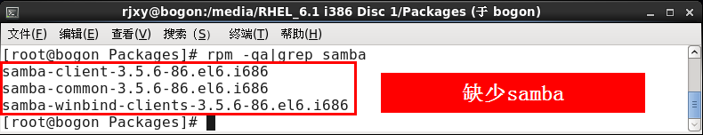
- 用rpm命令安装samba
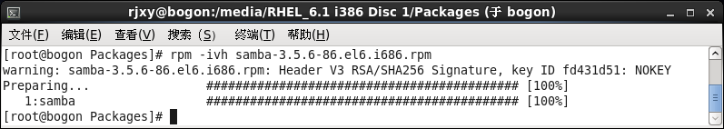
- rpm -qa|grep samba #查看是否已经安装成功
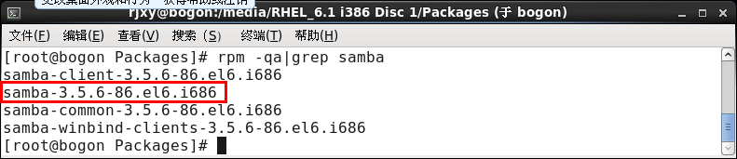

- 字符界面下配置samba服务器
- 备份/etc/samba/smb.conf配置文件
cp /etc/samba/smb.conf /etc/samba/smb.conf.bak
- 修改/etc/samba/smb.conf配置文件
- 74：workgroup=WORKGROUP #该信息要和windows的工作组一致
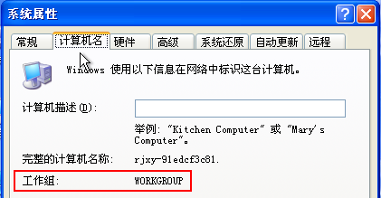
- 101：security = user #以用户模式登录
- 添加如下字段：
[share]
comment = share #描述
path = /home/share #共享的目录，若目录不存在，需要先创建
public = no #不允许游客访问
browseable = yes #可查看
valid users = rjxy,test #允许登录的用户，如果有多个用户，相互之间用逗号隔开，如果允许所有用户登录，则将该项删除
writable = yes #所有用户可写入，注意共享目录的读写权限，需要修改为其他用户具有读写权限！
write list = rjxy,test #允许个别用户写入，其他用户不能写入
- 如果writable和write list同时存在，则以writable为准
- 设置samba加密口令
对于telnet和ftp服务器，本地用户登录时使用的是用户密码，而samba服务器不同，使用本地用户登录samba服务器时，不能使用用户密码，而需要重新设置一个samba专用的密码。
- 利用/etc/passwd为samba用户创建一个单独的口令文件(批量生成)
cat /etc/passwd |mksmbpasswd.sh > /etc/samba/smbpasswd
- mksmbpasswd.sh脚本安装在usr/bin目录下，可用cat查看
- 在smb.conf配置文件中启用加密口令，即在/etc/samba/smb.conf配置文件中添加以下内容
encrypt passwords = yes
smb passwd file = /etc/samba/smbpasswd #指定samba的口令文件
- smb.conf配置文件中不能禁用加密口令，即要确保encrypt passwords = yes
- 改变samba口令文件的读写权限，仅root用户才可以读写
chmod 600 /etc/samba/smbpasswd
- 设置samba口令
smbpasswd -a rjxy #给rjxy用户设置samba口令，注意要带上参数“a”，否则提示无法设置密码
- samba口令和用户口令不同，“samba口令”是用户访问samba服务器时使用的口令，“用户口令”是用户登录系统时的口令，samba口令用“smbpasswd”命令设置，用户口令用“passwd”命令设置；samba账户必须设置samba口令才可以访问samba服务器；samba口令和用户口令最好不一致，保证账户安全。
- testparm #检查配置文件是否有错误
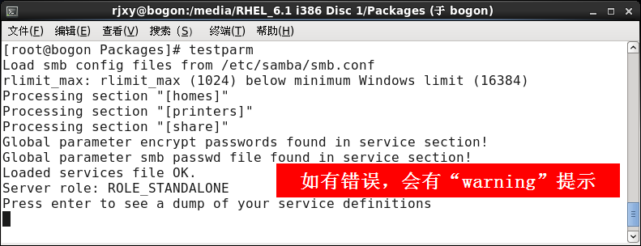
- 创建共享目录
- mkdir /home/share
- chmod 777 /home/share #让其他用户对共享目录具有读写权限
- 关闭selinux防火墙
setenforce 0
- 在“防火墙”中把samba服务放行
“系统”→“管理”→防火墙→可信的服务→选中Samba
- 重启smb服务
service smb restart
- 系统引导时自动激活samba服务
chkconfig --level 35 smb on #在3级和5级运行级别自动激活smb服务
chkconfig --list smb #查看是否激活
- 在win 7操作系统中测试samba共享，假设samba服务器的IP为192.168.2.1，则打开“我的电脑”→在地址栏中输入“\\192.168.2.1”→输入用户名和samba口令即可登录
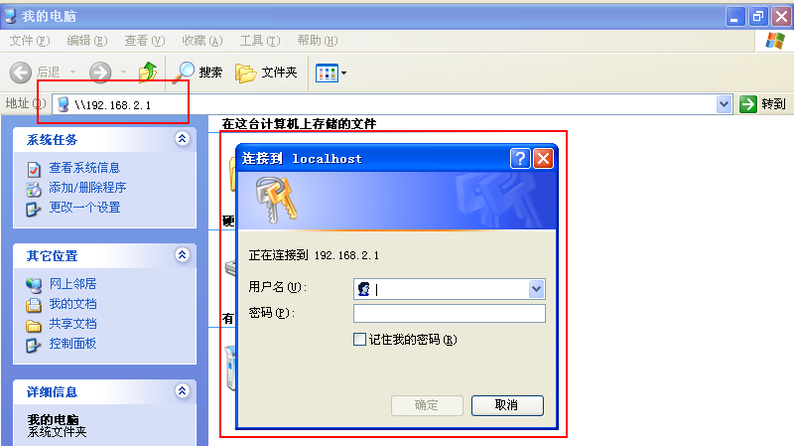
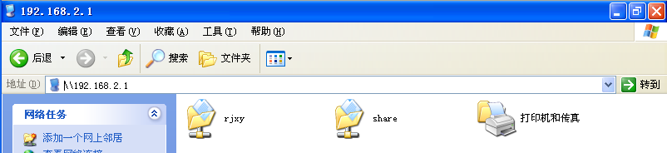
- 切换用户访问samba服务器
由于windows 7系统自动记忆缓存，所以再次访问samba服务器时会自动登录，无法选择用户，需要用net use命令清除缓存
- net use #查看缓存
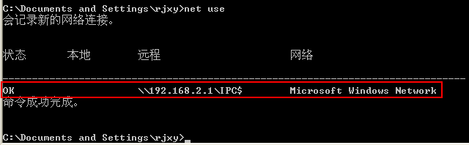
- net use \\192.168.2.1\IPC$ /d #清除缓存
- 若有多个连接，则要用该命令把所有状态为“OK”的连接都删除掉；
- 若清除缓存后依然自动登录，则需要进入控制面板→用户账户→选择当前账户→点击“管理我的网络密码”→删除

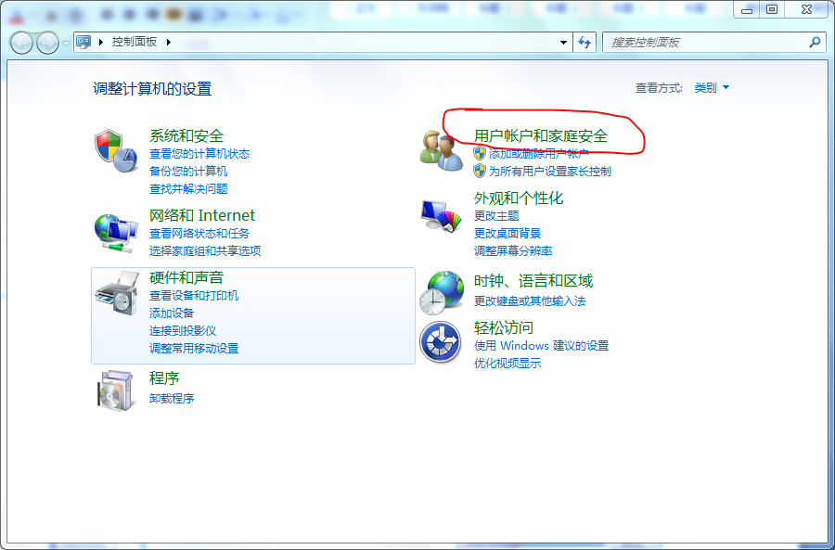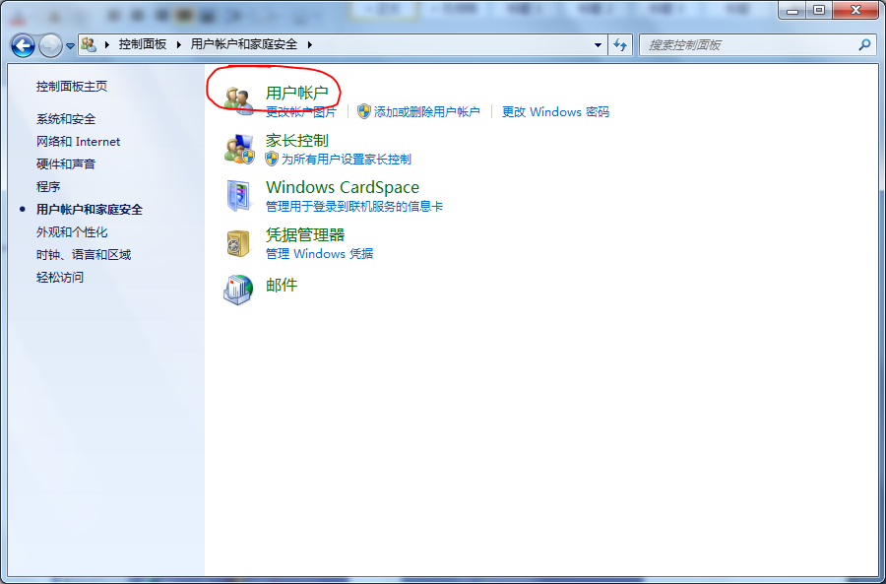
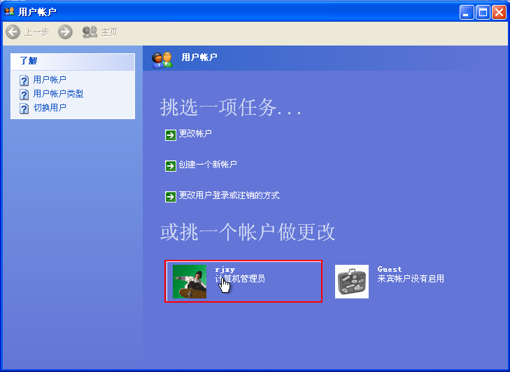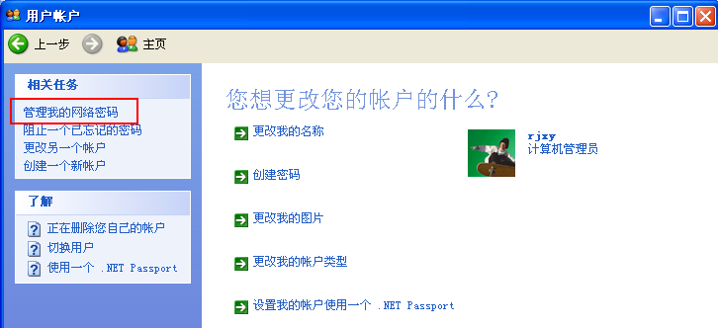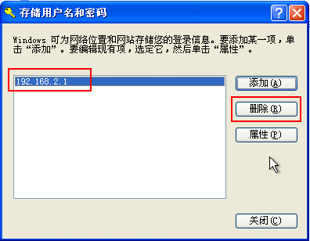

第14 讲稿：Apache服务器配置
- 修改hostname
- 临时设置hostname
hostname abc #把hostname修改为abc，需要关闭并重新开启终端后生效
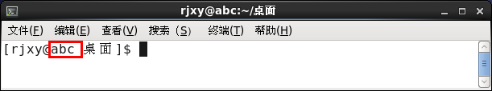
- 永久修改hostname
vi /etc/sysconfig/network #把“HOSTNAME”项修改为abc，需要重启linux操作系统才能生效

- 虚拟机IP，和实体机中windows系统的IP前2段相同即可，但必须确保子网掩码为255.255.0.0

- www服务器介绍
- Apache介绍
- Apache服务器：Apache是世界使用排名第一的Web服务器软件
- httpd： Apache服务器的守护进程。
- 主要配置信息在/etc/httpd/conf/httpd.conf文件中。
- 查看是否安装httpd
①rpm -qa |grep httpd #查看是否已经安装httpd，默认已装
②如果没有安装，用rpm命令安装httpd
- 设置→CD/DVD→使用ISO镜像文件
cd /media/RHEL_6.1\ I386\ Disc\ 1/Packages #进入光驱
b) ls |grep httpd
c) rpm -ivh httpd-2.2.15-9.el6.i686.rpm
d) rpm -qa|grep httpd #查看是否已经安装成功
- 配置IP地址
- 启动服务
- 启动httpd服务
service httpd restart
【注意】重启httpd服务时可能有如下警示
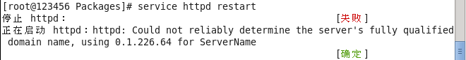
【解决办法】
- 编辑httpd.conf配置文件，找到第276行“ServerName www.example.com:80”，在下一行添加“ServerName localhost:80”
- 重启httpd服务：service httpd restart
- 关闭selinux防火墙
setenforce 0
- 在“系统”→“管理”→“防火墙”中，将“WWW（http）——80/tcp”服务放行
- 系统引导时自动激活httpd服务
chkconfig --level 35 httpd on #在3级和5级运行级别自动激活httpd服务
chkconfig --list httpd #查看是否激活
4. 简单服务测试
通常情况下，网站主页需要放置在Apache的文档目录（DocumentRoot）中才可以发布在网页当中，默认的路径是“/var/www/html”目录，即只要将网站主页放在“/var/www/html”目录下，即可访问主页。
- 在/var/www/html中建立测试网页
echo ＂a simple test page＂>> index.html
- 设置网络，使虚拟机中的linux操作系统和实体机的windows操作系统可以相互通信（可以相互ping通）
- 在windows中使用浏览器访问“http://192.168.1.199”
【注意】这里“192.168.1.199”是虚拟机的IP地址。在同学们自己操作的时候请改成自己虚拟机的IP地址。
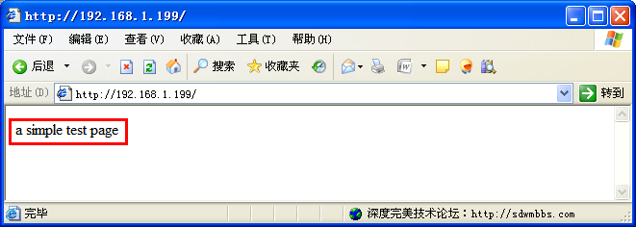

- Apache服务器配置
- 用户个人主页
现在许多网站都允许用户拥有自己的主页空间，客户端在浏览器中浏览个人主页的 URL 地址格式一般为：http://域名/~username ，其中，“~username”在利用 Linux 系统中的 Apache服务器来实现时，是 Linux 系统的合法用户名（该用户必须在 Linux 系统中存在）。
如果要为系统中的rjxy用户设置个人主页，该用户的家目录为/home/rjxy ，个人主页空间所在的目录为 public_html ，则需要以下步骤。
- vim /etc/httpd/conf/httpd.conf 修改第360行的相关项
<IfModule mod_userdir.c>
#UserDir Disable #把该项注释掉
UserDir public_html #让该项生效
</IfModule >
将<Directory /home/*/public_html>****</Directory>之间内容的注释去掉，使之生效（第382行到第393行）
- 修改用户的家目录权限，使其他用户具有读和执行的权限
chmod 705 –R /home/rjxy
- 创建存放用户个人主页空间的目录
mkdir /home/rjxy/public_html
- 创建个人主页空间的默认首页文件。
cd /home/rjxy/public_html
echo “this is rjxy's web”>>index.html
- 重新启动 httpd服务
service httpd restart
- 测试
在windows的浏览器中输入http://192.168.1.100/~rjxy
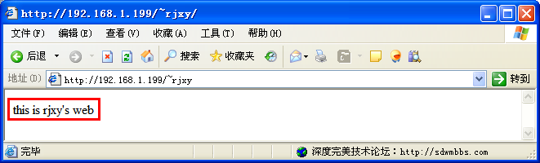

- 虚拟主机
虚拟主机是指在一台 Web 服务器上，通过多个独立的 IP 地址、域名或端口提供不同的Web 站点。
假如我们现在 Web 服务器域名为www.rjxy.com，IP 地址为 192.168.1.199，现决定添加一个 Web 站点 www.test.com，通过虚拟主机实现该功能。下面我们用基于域名的方法予以实现，基于IP的方法和基于端口的方法留给有兴趣的同学自学。
- 基于域名的虚拟主机
基于域名的虚拟主机，服务器有一个 IP 地址即可，所有的虚拟主机共享同一个IP，各虚拟主机之间通过域名进行区分。设置过程如下：
- 编辑httpd.conf配置文件，找到第991行“NameVirtualHost *:80”，在下一行添加“NameVirtualHost 192.168.1.199”
再添加如下信息：
<VirtualHost 192.168.1.199>
DocumentRoot /var/www/html
ServerName www.rjxy.com
</VirtualHost>
<VirtualHost 192.168.1.199>
DocumentRoot /var/www/test
ServerName www.test.com
</VirtualHost>
- 创建目录及首页文件、 修改访问权限
mkdir /var/www/test
echo “this is test”>/var/www/test/index.html
echo “Welcome to main”>/var/www/html/index.html
- 服务重启
service httpd restart
- 修改windows的hosts文件（该文件为域名解析文件，和DNS配合使用）
在windows的C:\WINDOWS\system32\drivers\etc\hosts中添加如下内容：
192.168.1.199 www.rjxy.com
192.168.1.199 www.test.com
192.168.1.199 http://www.rjxy.com
192.168.1.199 http://www.test.com
- 测试连接
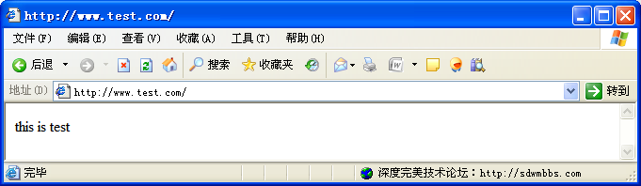
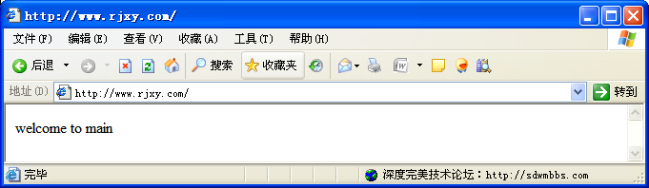
【以下内容供有兴趣的同学自学】
- 基于 IP 地址的虚拟主机
基于 IP 地址的虚拟主机是在服务器上绑定多个 IP 地址，然后配置 Apache，把多个网站绑定在不同的 IP 地址上，访问服务器上不同的 IP 地址，用户可以访问不同的网站。具体实现步骤如下：
- 为网卡设置多个 IP 地址
ifconfig eth0:0 192.168.1.10 netmask 255.255.255.0
- 使用 Vi 编辑器修改配置文件 httpd.conf
vim /etc/httpd/conf/httpd.conf
添加：
<VirtualHost 192.168.1.100>
DocumentRoot /var/www/html
ServerName www.rjxy.com
</VirtualHost>
<VirtualHost 192.168.1.10>
DocumentRoot /var/www/bbs.rjxy.com
ServerName bbs.rjxy.com
</VirtualHost>
- 创建目录及首页文件
mkdir /var/www/bbs.rjxy.com
echo “Welcome to bbs”>/var/www/bbs.rjxy.com/
echo “Welcome to main”>/var/www/html
- 修改访问权限
chmod -R 755 /var/www/bbs.rjxy.com
- 重启服务
service httpd restart
- 测试
首先配置好DNS，在windows的C:\WINDOWS\system32\drivers\etc\hosts中添加两行：
192.168.1.100 www.rjxy.com
192.168.1.10 bbs.rjxy.com
在浏览器的地址栏中分别输入http://www.rjxy.com http://bbs.rjxy.com

- 基于端口号的虚拟主机
服务器只需有一个 IP 地址即可，所有的虚拟主机共享同一个IP ，各虚拟主机之间通过不同的端口号进行区分。实现步骤如下：
1）使用 Vi 编辑器修改配置文件 httpd.conf
vim /etc/httpd/conf/httpd.conf
注释NameVirtualHost
注释第136行： Listen 80
添加：
listen 192.168.1.100:80
listen 192.168.1.100:8080
<VirtualHost 192.168.1.100:80>
DocumentRoot /var/www/html
ServerName www.rjxy.com
</VirtualHost>
<VirtualHost 192.168.1.100:8080>
DocumentRoot /var/www/bbs.rjxy.com
ServerName www.rjxy.com
</VirtualHost>
- 创建目录及首页文件、 修改访问权限
此步骤工作在基于 IP 地址的虚拟主机的例子中已完成，可直接继续
3）服务重启
service httpd restart
- 测试
http://192.168.1.100:80 http://192.168.1.100:8080

- 虚拟目录
通常情况下，网站资源需要放置在Apache 的文档目录（DocumentRoot）中才可以发布在网页当中，默认的路径是“/var/www/html ”目录。如果想要发布文档目录以外的其他目录就需要用到虚拟目录功能。虚拟目录是一个位于 Apache服务器主目录之外的目录，它不包含在 Apache服务器的主目录中，但在访问 Web 站点的用户看来，它与位于主目录中的子目录是一样的。每一个虚拟目录都有一个别名，客户端可以通过此别名来访问虚拟目录。在Apache服务器的主配置文件httpd.conf中，通过 Alias指令设置虚拟目录。
如果要在该服务器上创建名为/test/ 的虚拟目录，它对应的物理路径是“/home/test/ ”，需要以下步骤的设置。
- 创建物理目录
mkdir /home/test
- 创建默认首页文件
cd /home/test
echo “test directory!”>> index.html
- 修改目录权限
chmod 705 /home/test
- 修改配置文件
vim /etc/httpd/conf/httpd.conf
添加Alias /test/ /home/test/ 【注意】test后面的斜杠/不能少！！
- 重启服务
service httpd restart
- 测试 在windows的浏览器中输入地址http://192.168.1.100/test/
【提醒】结尾的/不能省

- 访问控制
在Apache服务器的主配置文件 httpd.conf中有很多目录容器，可以通过设置服务器上某个目录的权限，对用户的访问进行控制。
如果我们想要对/test 虚拟目录进行保护，只有输入合法的用户名和密码才能访问该目录，需要做以下设置。
①修改主配置文件 httpd.conf，添加<Directory “/home/test/”> 容器的内容。
vim /etc/httpd/conf/httpd.conf
添加
<Directory "/home/test/">
options indexes
Allowoverride none
AuthName “Test directory is protected!!”
AuthType Basic
AuthUserFile /var/www/htpasswdfile
Require valid-user
</Directory>
②利用 htpasswd 命令生成用户密码文件，并为rjxy用户设置登录密码。
htpasswd –c /var/www/htpasswdfile rjxy
③重启服务
service httpd restart

